Согласовано:  И.о. начальника МКУ «Отдел культуры  администрации г. Канаш»  ________________Т.В. Векова  «____» _______________ 20__г.  М.П. | Утверждаю:  Директор АУ «ГДК» г. Канаш ЧР  _________________С.М. Садовский  «____» _______________20__г.  М.П.

Информационно-аналитический отчет о деятельности
Автономного учреждения «Городской Дворец культуры» г. Канаш Чувашской Республики
за 2023 год

СОДЕРЖАНИЕ
Раздел 1. Паспорт учреждения.
Раздел 2. Сеть учреждения.
Раздел 3. Персонал учреждения.
Раздел 4. Материально-техническая база учреждения
4.1. Характеристика здания.
4.2. Материально-техническое обеспечение.
Раздел 5. Приоритетные направления работы.
5.1. Основные достижения года, значимые события.
5.2. Реализация Плана мероприятий, посвященных Году педагога и наставника в Российской Федерации.
5.3. Реализация Плана мероприятий, посвященных Году счастливого детства в Чувашской Республике.
5.4. Мероприятия всероссийского, межрегионального, республиканского, муниципального уровней, организованные и проведенные специалистами КДУ на территории муниципального/городского округа Чувашской Республики.
5.5. Участие в республиканских мероприятиях, организованных РЦНТ «ДК тракторостроителей», в т. ч. районные этапы мероприятий.
5.6. Народное художественное творчество, фестивальная, концертная и гастрольная деятельность творческих коллективов (исполнителей) учреждения.
5.7. Развитие национальных культур народов Чувашии
5.8. Работа по выявлению, сохранению и развитию объектов нематериального этнокультурного достояния местного, республиканского, федерального значения. Декоративно-прикладное и изобразительное творчество.
Раздел 6. Анализ культурно-досуговых формирований.
6.1. Развитие любительских объединений, групп и клубов по интересам.
6.2. Коллективы самодеятельного народного творчества, их жанровая направленность.
Раздел 7. Работа с населением.
7.1. Работа с детьми до 14 лет.
7.2. Работа с молодежью от 14 до 35 лет.
7.3. Работа по программе «Пушкинская карта».
7.4. Работа по духовно-нравственному воспитанию.
7.5. Работа по патриотическому воспитанию.
7.6. Работам по профилактике правонарушений.
7.7. Работа по формированию здорового образа жизни и профилактике асоциального поведения (ЗОЖ).
7.8. Работа по профилактике немедицинского потребления наркотических веществ.
7.9. Работа по профилактике потребления алкоголесодержащей продукции.
7.10. Работа с людьми с ограниченными возможностями здоровья (ОВЗ).
7.11. Работа с людьми с расстройством аутистического спектра (РАС).
7.12. Работа с лицами пожилого возраста и ветеранами.
7.13. Работа с участниками СВО и их семьями.
Раздел 8. Возрождение и развитие традиционной народной культуры.
Раздел 9. Проектная деятельность.
Раздел 10. Методическая деятельность.
Раздел 11. Мониторинг культурно-досуговой деятельности
Раздел 12. Применение в работе новых культурно-досуговых технологий.
Раздел 13. Рекламно-информационная и маркетинговая деятельность.
Раздел 14. Финансово-хозяйственная деятельность.
Раздел 15. Задачи, проблемы, пути решения.
Раздел 16. План основных мероприятий КДУ на 2024 год.

РАЗДЕЛ 1. ПАСПОРТ УЧРЕЖДЕНИЯ

Муниципальное образование | Город Канаш
Наименование  (полное по Уставу) | Автономное учреждение «Городской Дворец культуры» г. Канаш Чувашской Республики
Наименование  (сокращенное по Уставу) | АУ «ГДК» г. Канаш ЧР
Учредитель | Администрация города Канаш
Индекс, адрес, телефон, е-mail | 429330, Чувашская Республика, город Канаш, пр. Ленина, д. 28
Ф.И.О. руководителя  (полностью) | Садовский Сергей Михайлович
Численность населения МО  (тыс. чел.) | 44257
Наличие доступа в Интернет  (да/нет) | Да
Наличие доступа в Интернет для посетителей и участников формирований (да/нет) | Да
Наличие собственного сайта (адрес) | https://gov.cap.ru/Default.aspx?gov_id=673
Наличие аккаунтов в социальных сетях (адрес) | https://vk.com/dk_kanash  https://web.telegram.org/a/#-1001678933363
Наличие разработанной и утвержденной муниципальной программы сохранения и развития культуры (дата НПА) | «Развитие культуры и туризма», утвержденная постановлением администрации города Канаш Чувашской Республики от 29.03.2019 года №326

РАЗДЕЛ 2. СЕТЬ УЧРЕЖДЕНИЯ
В городе Канаш 1 сетевая единиц КДУ, представленная Автономным учреждением «Городской Дворец культуры» г. Канаш Чувашской Республики.
В отчетном году ликвидированных и построенных учреждения нет.

РАЗДЕЛ 3. ПЕРСОНАЛ УЧРЕЖДЕНИЯ
Наименование показателя | Кол-во  человек
Всего работников (кроме тех. персонала) | 20
штатных | 20
основной персонал | 18
вспомогательный | 0
административный | 2
Из них – специалистов культурно-досуговой деятельности
Гендерная характеристика (из числа специалистов культурно-досуговой деятельности)
мужчин | 9
женщин | 11
Средний возраст специалистов культурно-досуговой деятельности | 52 года
Вакансии  - режиссер | 1 ед.
Средняя зарплата по учреждению | 36435 руб.

Сведения о руководителе, персонале КДУ (приложение № 5)
Из работников, относящихся к основному персоналу, работают на ставку:
- 1,0 - 11 чел. (55 %),
- 0,75 - 5 чел. (25 %),
- 0,5 - 1 чел. (5 %),
- 0,25 - 3 чел. (15 %).

Возраст работников из числа штатных:
- до 35 лет - 2 чел. (10 %).
- от 35 лет до пенсионного возраста - 8 чел. (40 %).
- пенсионного возраста - 10 чел. (50 %).
Из численности штатных работников (20 чел.) стаж работы имеют:
- до 3 лет - 3 чел. (15 %),
- от 3 до 10 лет - 6 чел. (30 %),
- свыше 10 лет - 11 чел. (55%).

Из численности работников, относящихся к основному персоналу, имеют образование:
- высшее (профильное) - 4 чел. (20 % на уровне прошлого года);
- высшее - 2 чел. (10 %);
- обучающихся в высших учебных заведениях - 1 чел. (5 %).
- среднее специальное (профессиональное) - 3 человек (15 %);
- среднее специальное - 11 чел. (55 %);
- среднее - 0 чел. (0 %).

В 2023 году 5 специалистов прошли курсы повышения квалификации на базе Республиканского центра народного творчества, 3 специалиста – на базе Чувашского государственного института культуры и искусств, 3 – на базе иных институтов.

Среди работников КДУ 1 человек имеет почетное звание «Заслуженный работник культуры Чувашской Республики».

РАЗДЕЛ 4. МАТЕРИАЛЬНО-ТЕХНИЧЕСКАЯ БАЗА УЧРЕЖДЕНИЯ
  - Характеристика здания.
Автономное учреждение «Городской Дворец культуры» г. Канаш расположено в кирпичном 3 этажном здании, 1957 года постройки. Здание находится в удовлетворительном состоянии. В 2020 году состоялся капитальный ремонт помещений ДК.
Дворец культуры имеет 42 помещения. 15 из которых досуговые, площадью 1549,2 кв.м. Имеется 2 кинозала, вместимостью 497 мест.
Год получения субсидий (с указанием суммы) на обеспечение развития и укрепления материально-технической базы домов культуры в населенных пунктах с числом жителей до 50 тысяч человек
- в части модернизации материально-технической базы домов культуры: в 2020 году по подпрограмме «Развитие культуры в Чувашской Республике» государственной программы «Развитие культуры и туризма» на укрепление материально-технической базы учреждений культуры Министерство культуры, по делам национальностей и архивного дела Чувашии выделило субсидии. За счет выделенных средств из республики были приобретены и установлены кресла в количестве 255 штук на сумму 1,1 мл. рублей.
В рамках Государственной программы Чувашской Республики «Комплексное развитие сельских территорий Чувашской Республики» АУ «ГДК» г. Канаш были выделены средства на создание и развитие инфраструктуры (приобретение с установкой концертных кресел) в количестве 232 штук.
- в части проведения ремонтных работ (текущего ремонта) зданий домов культуры: проведен капитальный ремонт (в большом зрительном зале сцена, гримерки, пол, двери, на 1 этаже туалет для маломобильных групп населения) на сумму 3,3 млн.руб.

4.2. Материально-техническое обеспечение (перечислить, указать количество, год приобретения):
Комплект звуковоспроизводящей аппаратуры, 01.06.2011
Комплект оборуд.д/звукозаписи, 01.06.2011
Подавитель обратной связи, 01.06.2011
Колонки, 01.06.2011
Микшерный пульт, 01.06.2011
Колонка Volta E-15 А - 2 шт., 01.06.2011
Микрофон АКС (радиосистема вокальная) – 4 шт., 01.06.2011
EURO DJ FLAME LIGHT световой прибор – 2 шт., 01.06.2011
Усилитель мощности Eurosound D-1200, 01.06.2011
Усилитель Бехрингер, 01.06.2011
Комбоусилитель, 01.06.2011
Акустическая система Eurosound, 06.06.2012
Акустическая система Eurosound – 3 шт., 06.06.2012
Eurosound XF-215sub сабвуфер 800вт – 2 шт., 22.06.2012
Двухполосная акустич. система – 2 шт., 11.12.2012
Усилитель мощности, 11.12.2012
Радиосистема с микрофонами, 11.12.2012
Микшерный пульт compact 2222x, 11.12.2012
Конденсаторные хоровые микрофоны – 6 шт., 27.02.2014
Eurosound ESD-12BI активная акустическая система, 19.06.2015
Радиосистема WOLDY PAH315 (в комплекте два микрофона) - 2 шт., 09.02.2016
усилитель мощности Volta PA-500 – 4 шт., 19.07.2016
Soundking AA 1000H Усилитель мощности, 27.12.2017
Микшерный пульт 24-канала, 27.12.2017
Микрофон Volta 11 голосов – 2 шт., 06.06.2019
Микшер Yamaha MG16XU, 06.06.2019
Усилитель oxtone RX1500, 06.06.2019
Усилитель звука Volta PA-500, 01.07.2021
АО-200 акустическая система (радиомикрофон в комплекте) – 2 шт., 06.09.2021
Микрофон RODE NT2-A – 3 шт., 15.02.2023
Цифровой программируемый микшерный пульт 16 каналов BEHRINGER PRODUCER, 07.03.2023

В рамках реализации программы «Доступная среда» в учреждении установлены:
- дорожный знак «Парковка для инвалида»;
- пандус;
- гусеничный подъемник «Барс»;
- туалет для маломобильных групп населения;
- вывеска со шрифтом Брайля;
- доступный Wi-Fi;
- система тифлокомментирования, Комплект ТКРК

РАЗДЕЛ 5. ПРИОРИТЕТНЫЕ НАПРАВЛЕНИЯ РАБОТЫ
5.1. Основные достижения года, значимые события.
Данные о культурно-массовых мероприятиях и посещениях в отчетный период (к уровню прошлого года в %):
- число проведенных мероприятий, всего – 242 ед. (+0,4% к уровню 2022 года), (в том числе на платной основе - 63 ед.) (+40% к уровню 2022 года);
- число посещений мероприятий, всего - 90029 ед. (+10% к уровню 2022 года), (в том числе на платной основе - 22831 ед.) (+11% к уровню 2022 года).
В учреждении функционируют 19 культурно-досуговых формирований самодеятельного народного творчества с количеством участников 300 чел.
По жанрам самодеятельного народного творчества: вокальных – 7 ед. (90 чел.); хореографических – 7 ед. (125 чел.); инструментальных 2 ед. (38 чел.); театральных 3 ед. (47 чел.).

5.2. Реализация Плана мероприятий, посвященных Году педагога и наставника
в Российской Федерации.

В рамках Года педагоги и наставника Дворцом культуры проведено 9 мероприятий, охват составил
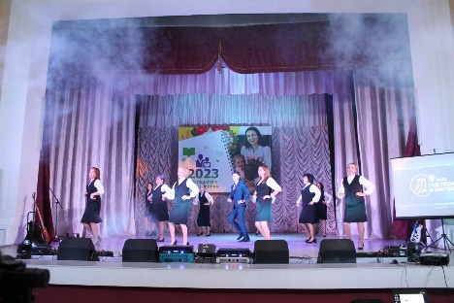
1975 человек. Основным стала торжественная церемония открытия Года педагога и наставника в России 21 февраля. Праздничное мероприятие открыл сводный хор учителей города. Всех учителей поздравили руководители города и творческие коллективы педагогов и школьников города.

5.3. Реализация Плана мероприятий, посвященных Году счастливого детства в Чувашской Республике.

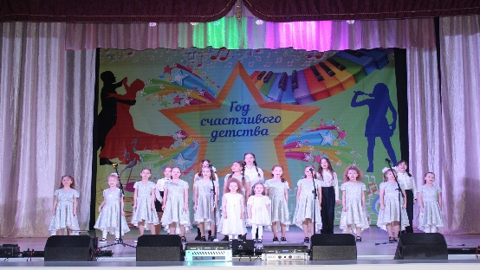
В рамках Года счастливого детства во Дворце культуры проведено 82 мероприятия с охватом 21862 человека.
Самым ярким стало открытие Года 14 февраля. В честь этого в городском Дворце культуры города Канаш состоялся большой праздничный концерт. Организованы разные развлекательные площадки для детей, выставка рисунков. Зрителей поздравили глава города, заместитель главы администрации города, женсовет города.
На сцене выступили юные артисты Дворца культуры, Дома детского творчества, Детской музыкальной школы.
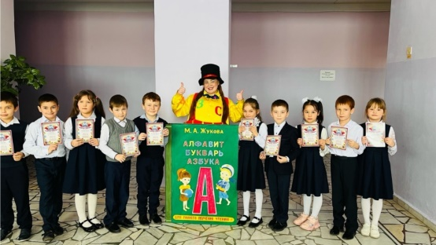
Было организована серия мероприятий для первоклассников «Прощание с Букварем». Для чего приобретен ростовой костюм «Буквоедки».

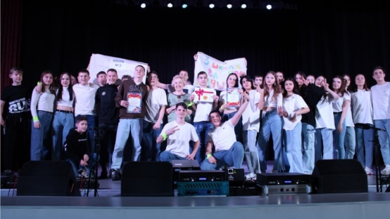
15 марта, состоялся городской конкурс «Самый классный класс». В этом году в конкурсе приняли участие 5 команд с своими группами поддержки. Охват составил 450 человек. Конкурс прошел по 5 турам: 1. «Супер – ринг» - Визитка Класса (видеоролик, подготовленный классом) 2. «Интеллект – квест» - для лучших учеников, выбранных в классе. 3. «Главный в классе» – конкурс для старост. 4. «Креатив – бой» – игра для сплочения класса. 5. «О классе – в шутку и всерьёз» - творческое музыкальное домашнее задание.
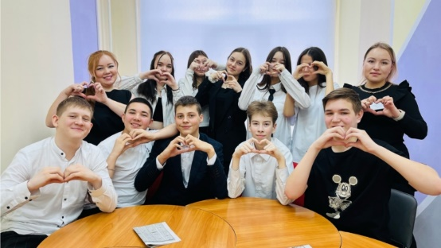
22 марта, в центре детских инициатив для активистов школы №3 прошёл познавательный мастер - класс по речевому и телесному раскрепощению, который провела руководитель Народного театра Татьяна Николаева. В основной части мастер-класса дети учились импровизации, это в первую очередь, способность к раскрепощению и фантазии.

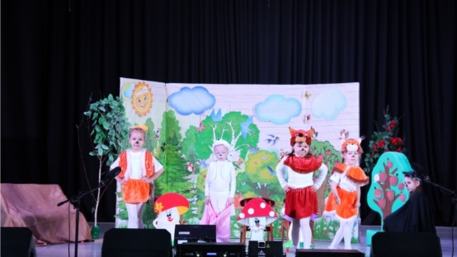
29 марта, на сцене Городского Дворца культуры прошел городской фестиваль театральных коллективов «Сердце с дверцей». В этот день на сцене вниманию зрителей были представлены музыкальные сказки и сказки на новый лад в исполнении коллективов Детских садов и школ города.
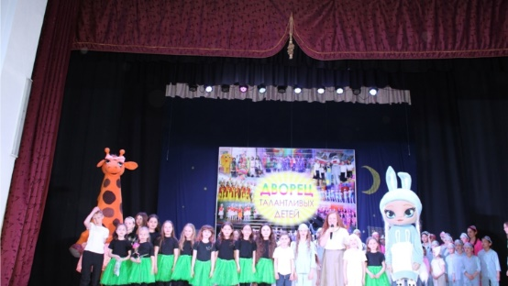
18 мая во Дворце культуры состоялся детский отчетный концерт! Самые яркие номера были показаны на большой сцене Дворца культуры! Ребята продемонстрировали свои таланты в вокале, актёрской игре, а также музыкальные и хореографические способности.

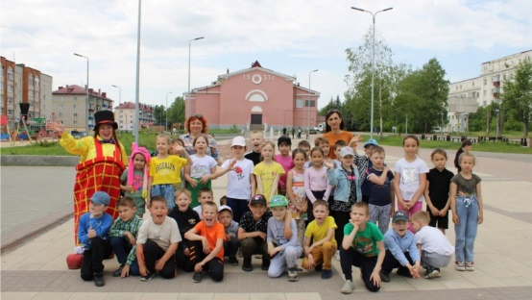
В конце мая в парке «12 путей» Буквоедка встречалась с первоклассниками школ города. Проведены игровые программы к началу летних каникул.

В летний период городской Дворец культуры тесно сотрудничал с пришкольными лагерями. Основными мероприятиями стали:
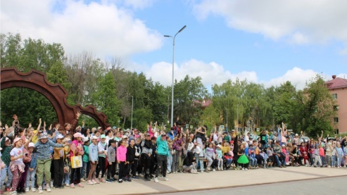
1 июня в парке «12 путей» Городского Дворца культуры города Канаш состоялся праздник День защиты детей. Активные ребята города собрались, чтобы вместе отметить праздник. С приветственными словами к жителям обратился глава администрации города Канаш Виталий Николаевич Михайлов. Праздник продолжился театрализованной концертной программой – «Детства звонкая пора!» – с известными персонажами, шутками, концертными номерами, конкурсами, призами.
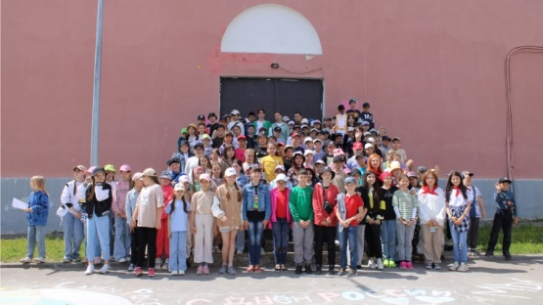
08 июня, патриоты своей страны разукрасили мелками парк «12 путей!». Состоялся очередной конкурс для пришкольных лагерей «Россия, Родина моя!», посвященный главному государственному празднику страны – Дню России. Участникам конкурса было предложено осветить в своем рисунке патриотические сюжеты, посвященные этому празднику.
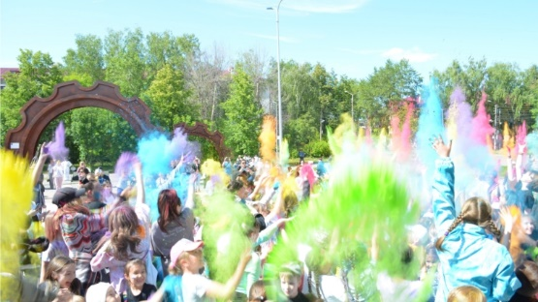
12 июня в парке «12 путей» прошёл Фестиваль красок «Холи». На несколько часов территория парка превратилась в место встречи весёлых людей, которые раскрасили себя и окружающих яркими красками. Зажигательная музыка, конкурсы, танцы пролетели незаметно, но останутся в памяти участников надолго.

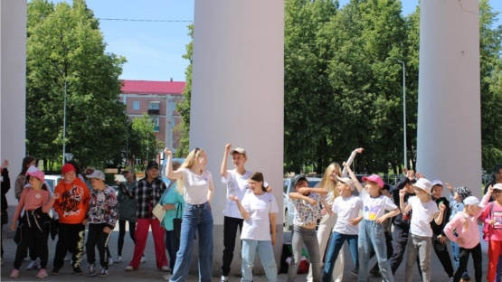
13 июня молодое поколение выбирает здоровый образ жизни! Ребята с пришкольных лагерей показали свое мастерство в городском конкурсе «Будущее - это мы!» В мероприятии участие приняли все лагеря города!
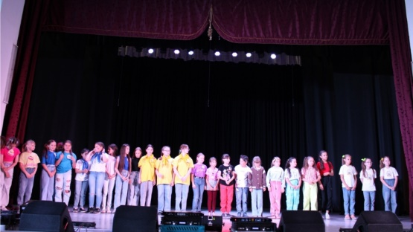
20 июня на большой сцене Дворца культуры прошёл конкурс для пришкольных лагерей! «Музыкально - танцевальный батл». Конкурс собрал самых креативных и весёлых. Все лагеря с увлечением участвовали во всех, предложенных конкурсах: познакомили со своей командой, танцевали всеми известные тренды, исполняли песню в разной манере, и конечно же показали домашнее задание.
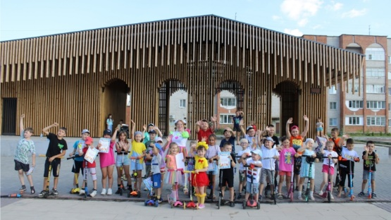
Счастливое детство - счастливое лето! Под таким девизом проходили летние каникулы в парке «12 путей» Дворца культуры. 10 августа, в первый раз состоялся городской конкурс «Большие гонки для самых маленьких!».

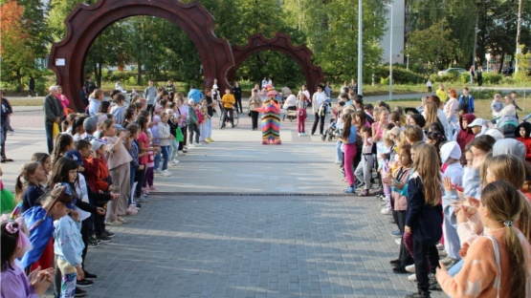
30 августа состоялось самое яркое мероприятие лета «Прощай, лето, здравствуй, школа!» Все участники попрощались с летом и подготовились ко встрече со школой.

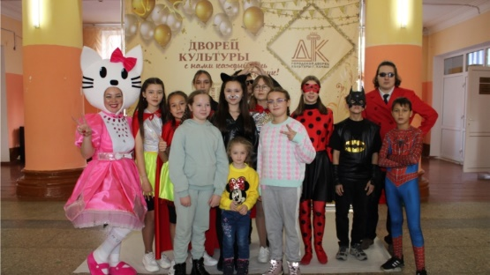
Яркие костюмы, весёлые танцы, крутые супергерои, море улыбок и самые положительные эмоции - всё это было на театрализованном представлении «КАНИКУЛЫ ВМЕСТЕ С СУПЕРГЕРОЯМИ» 01 ноября.

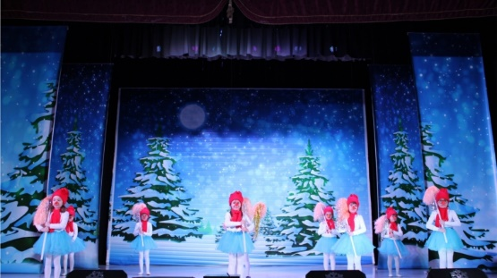
13 декабря, на большой сцене Дворца Культуры прошёл ежегодный городской конкурс детского и юношеского творчества «Новогодний серпантин - 2023!». Участниками конкурса стали более 500 детей дошкольного и школьного возраста практически из всех образовательных учреждений города!

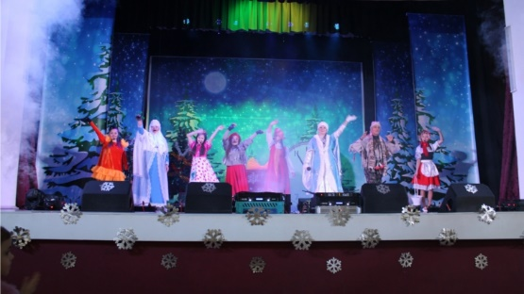
26 декабря в городском Дворце культуры города Канаш состоялось новогоднее представление для деток Центра социального обслуживания населения и школ города. В очередной раз сказочные герои помешали Бабе Яге испортить праздник. Время было возвращено обратно и Баба Яга прощена. Веселый хоровод собрал всех деток вокруг ёлки. Вместе пели, танцевали и играли с Дедом Морозом.

5.4. Мероприятия всероссийского, межрегионального, республиканского, муниципального уровней, организованные и проведенные специалистами КДУ на территории муниципального/городского округа Чувашской Республики.

В 2023 году Дворцом культуры всего проведено 242 мероприятия. Самыми важными стали:
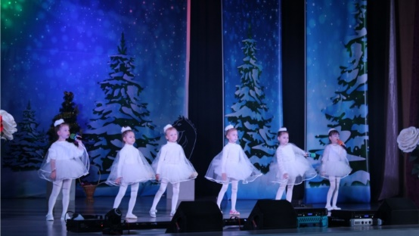
7 января во Дворце культуры прошел новогодний и рождественский концерт. Он проходит ежегодно. Концертные номера, подготовленные лучшими коллективами города, традиционно нравятся и детям, и взрослым. И в этот раз Дворец культуры пригласил многочисленных зрителей в сказку, а именно перед началом концерта показал театрализованное представление «Алиса в стране новогодних чудес».

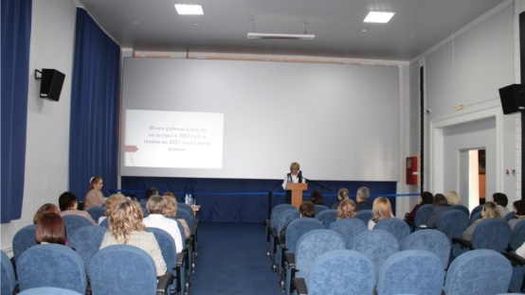
7 февраля в городском Дворце культуры города Канаш состоялось совещание «Об итогах работы учреждений культуры города Канаш в 2022 году и задачах на 2023 год».
В совещании приняли участие представители Министерства культуры Чувашии, Республиканского центра народного творчества, Чувашского национального музея, Чувашского государственного института культуры и искусств, Национальной библиотеки, руководители и работники учреждений культуры города Канаш.
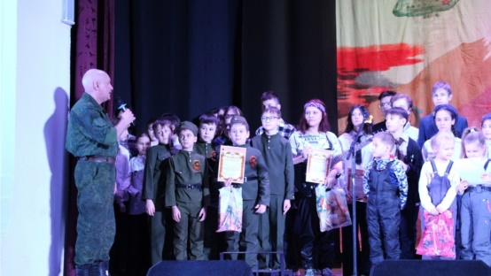
15 февраля в большом зале городского Дворца культуры города Канаш состоялся фестиваль военно-патриотической песни «Дорогами Афгана», посвященный Дню вывод советских войск из Афганистана, Дню памяти о россиянах, исполнявших служебный долг за пределами Отечества. В фестивале приняли участие воспитанники и педагоги детских садов, обучающиеся школ и средне специальных учебных заведений города, воспитанники учреждений дополнительного образования и храма «Всех скорбящих радость». Охват составил 400 человек.
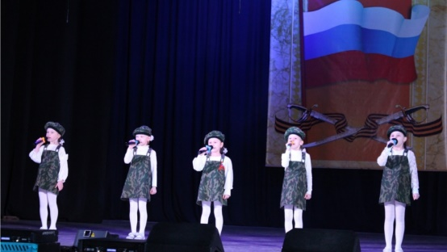
22 февраля, в преддверии праздника Дня защитника Отечества, в городском Дворце культуры состоялся большой праздничный концерт. Всех защитников поздравили глава города Канаш Олег Валентинович Савчук и глава администрации города Канаш Виталий Николаевич Михайлов. В концерте приняли участие солисты и творческие коллективы городского Дворца культуры, дома детского творчества, детской музыкальной школы, детских садов и школ города. Особым гостем праздника стал участник боевых действий, полковник запаса Сергей Авраменко.
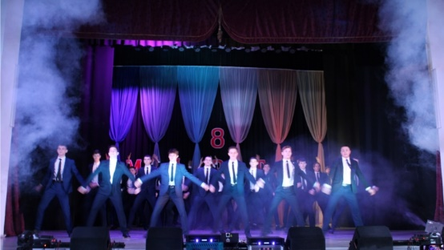
3 марта, в преддверии самого нежного праздника, во Дворце культуры города Канаш состоялась концертная программа, посвящённая Международному женскому дню, «В каждой женщине загадка...». Перед началом праздничного концерта в фойе Дворца культуры всех гостей встречали прекрасные мелодии в исполнении Дениса Сорокина. Для создания атмосферы праздника для зрителей была установлена тематическая фотозона. Приятный сюрприз ожидал гостей перед входом в концертный зал. Всем женщинам дарил цветы запоминающийся персонаж, вызывающий восторг публики Григорий Лепс. Праздничную концертную программу открыл тематический пролог – «Летний вечер в парке», под руководством Галины Галвэл. С главной сцены Дворца культуры прекрасных дам поздравили официальные лица города. После тёплых слов поздравлений состоялась торжественная церемония награждения, на которой чествовали жительниц Канаша, принимающих активное участие в социально-общественной жизни города. Праздничный вечер, посвящённый самому нежному весеннему дню, продолжили творческие коллективы города Канаш. Завершилась праздничная программа ярким флешмобом юношей школы №6 («Белые розы»).
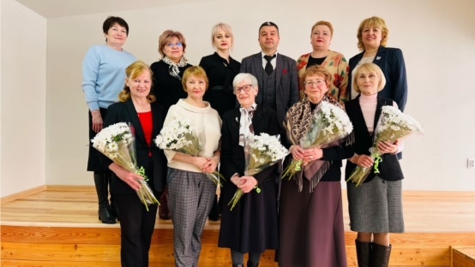
21 марта, в преддверии праздника - Дня работника культуры прошёл круглый стол «Связь поколений» в центре инициатив городского Дворца культуры. Со словами приветствия к собравшимся обратилась заместитель главы по вопросам социальной политики - начальник отдела образования администрации города Канаш Наталия Владиславовна Суркова. Она поблагодарила ветеранов труда за высокий вклад в развитие культуры нашего города, а директорам учреждений пожелала творческих успехов и высоких достижений! Исполняющий обязанности начальника отдела культуры администрации города Канаш, Татьяна Викторовна Векова в торжественной обстановке вручила памятные книги «История Чувашского края в уникальных архивных документах» и красивые цветы почётным работникам культуры.
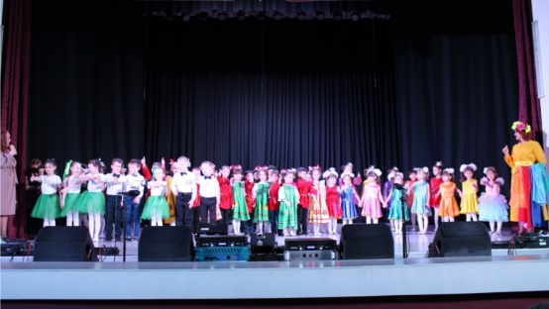
21 марта Дворец культуры вновь открыл новые таланты. Завершился 1 тур городского конкурса - фестиваля детского и юношеского творчества «Наши имена - 2023!» Более 700 участников продемонстрировали свои таланты.
Итоги: https://vk.com/doc74223750_660393265?

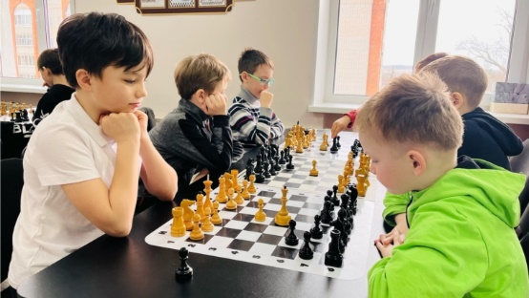
1 апреля, во Дворце культуры состоялся городской турнир по шахматам, в котором приняли участие спортсмены с города Канаш, Чебоксары и с Шемуршинского района всего. В игре принимали участие 12 детей из младшей категории и 10 детей из старшей.

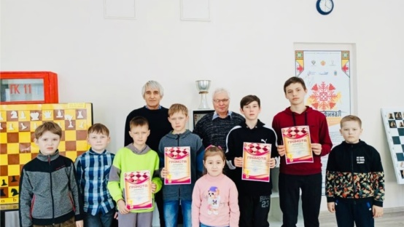
Турнир «Русские шашки» прошел в Городском Дворце культуры. Игра в шашки – это одновременно и спорт, и досуг, и творчество. По итогам турнира призовые места распределились следующим образом: 1 место - Филиппов Егор (Янтиковский район), 2 место - Филиппов Леонид (Янтиковский район), 2 место - Иванов Артем Юрьевич (Янтиковский район), 3 место - Иванов Артем Васильевич (Янтиковский район).
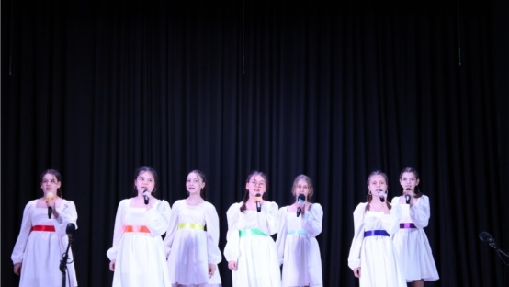
12 апреля с целью выявления, развития и поддержки талантливых детей в области вокального и хореографического исполнительства, поддержки педагогов, плодотворно работающих в области вокального и хореографического исполнительства в ГДК состоялся второй тур городского конкурса - фестиваля детского и юношеского творчества «Наши имена - 2023!». Итоги тура: https://vk.com/doc74223750_661581661?
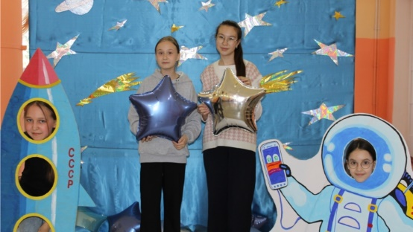
12 апреля весь мир отмечает День авиации и космонавтики – памятную дату, посвященную первому полету человека в космос. День космонавтики считается особой датой для жителей нашей республики. В рамках празднования Дня космонавтики, школьники Канаша присоединились к КИНОАКЦИИ #МальчикизШоршел в кинотеатре «Проспект» Канаш. Перед просмотром фильма, в ходе небольшой лекции, дети познакомились с жизнью Андрияна Николаева. «Мальчик из Шоршел» – проект-победитель «Всероссийского конкурса молодежных инициатив» Федерального агентства по делам молодежи (Росмолодежь). Картина посвящена памяти летчика-космонавта, дважды Героя Советского Союза Андрияна Григорьевича Николаева. Режиссер: Елена Еделеева.
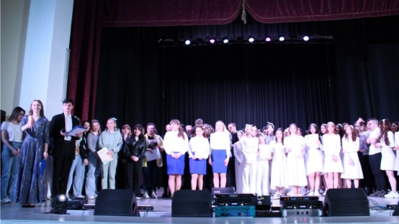
18 апреля в городском Дворце культуры города Канаш состоялся юбилейный творческий фестиваль работающей и студенческой молодежи «Юность Канаша». На сцене по традиции собрались работники учреждений города. На сцене с большим удовольствием демонстрировали свое творчество: работники Канашского межтерриториального медицинского центра, воспитатели Детских садов №8, 12, 13, 15, 20, студенты Канашского педагогического колледжа, Канашского транспортно-энергетического техникума, Канашского финансово-экономического колледжа, солисты средней школы №3, городского Дворца культуры, творческие коллективы Дома детского творчества, коллектив «JUMPING STAR».
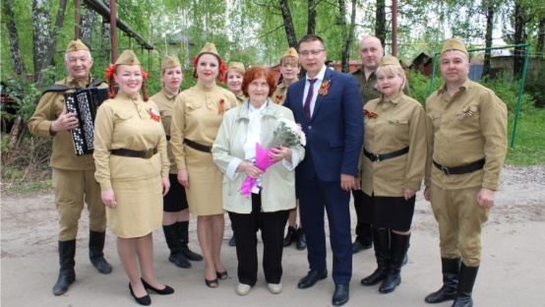
В городе Канаш в рамках празднования Победы в Великой Отечественной войне четвертый год действует «Фронтовая бригада». В годы Великой Отечественной войны именно фронтовые бригады сыграли огромную роль в поднятии боевого духа советской армии. 04 мая фронтовая бригада города поздравила ветеранов войны Рожкова Владимира Васильевича, Банникову Валентину Георгиевну, Мигунову Ольгу Борисовну. Ветерана войны приехали поздравить глава администрации города Канаш Виталий Николаевич Михайлов, Военный комиссар Чувашской Республики Бахтиёр Махмаджонович Холиков, Канашский межрайонный прокурор Сергей Александрович Фирсов. На концертной площадке выступили солисты и творческие коллективы города. В завершении концерта фронтовой бригады жители города совместно с артистами приняли участие во всероссийской акции #ПоёмДвором, исполнив всем известные и любимые песни.
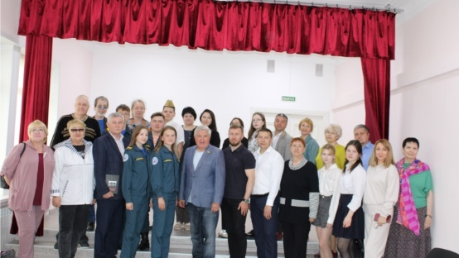
13 мая в городском Дворце культуры состоялся круглый стол в рамках проекта «Настоящее прошлое», инициированного «Литературной газетой». Под девизом «Давайте писать историю России вместе!». В зале собрались учителя, школьники и студенты. Перед собравшимися выступили участники ученической конференции «Эхо войны». В ходе встречи организаторы демонстрировали свои видеоролики, как пример нашим ребятам для дальнейшей работы. Продолжил тему борьбы с искажением исторического прошлого поэт, лауреат литературных премий, выпускник школы №8 Сергей Ефимов.
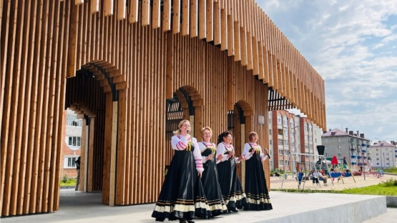
26 мая, в парке «12 путей» Дворца культуры состоялось торжественное мероприятие, в честь День предпринимателя. Оно объединило людей, осуществляющих свою деятельность на территории города в самых различных сферах. Поздравления с профессиональным праздником, теплые пожелания, чествование активных предпринимателей, концертные номера артистов города – все это было на празднике.
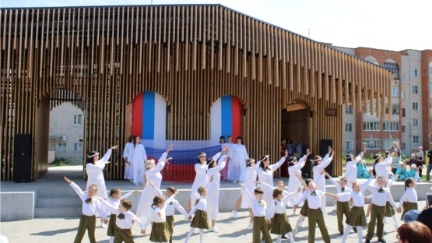
12 июня в парке «12 путей» состоялось праздничное мероприятие в день рождения нашей страны. Организованы: патриотическая акция «Ленточка России», мастер-класс и аквагрим от педагогов Детской художественной школы, яркая фотозона «День России #МЫВМЕСТЕ». Канашцев поздравили главы города и вручили благодарственные письма канашцам за активное участие во II агродобровольческом слете «Лучший на Селе». Исполняющий обязанности начальник управления по вопросам миграции Татьяна Вячеславовна Тазюкова вручила паспорта юным гражданам Российской Федерации. В праздничном концерте «Я люблю тебя, Россия!» приняли участие лучшие из лучших солистов и творческих коллективов города Канаш. Завершился концерт массовым флешмобом «Моя Россия, моя страна».
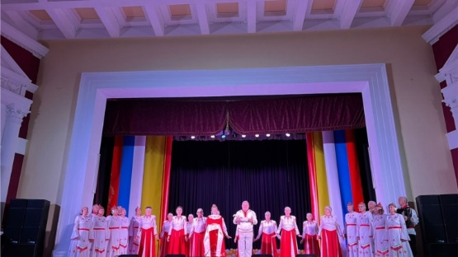
24 июня ежегодно отмечается День Чувашской Республики — главный государственный праздник Чувашской Республики. Во Дворце культуры состоялся праздничный концерт «Чувашия - мой край родной!». На сцене ДК выступили лучшие солисты и творческие коллективы города. В фойе развернулась выставка-продажа мастеров Гильдии ремесленников города Канаш, состоялся мастер-класс по изготовлению букетов из чупа-чупсов.
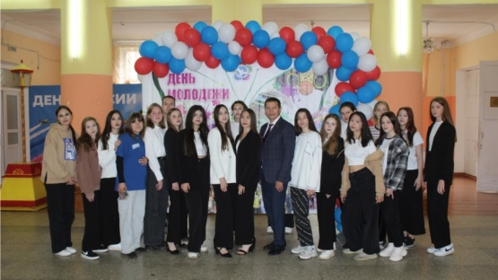
24 июня самая активная и позитивная молодежь города собралась во Дворце культуры на праздничной программе ко Дню молодежи «Мечтай, танцуй, зажигай». Молодежь города поздравил глава администрации города Канаш и вручил активистам благодарности. Советник главы Ольга Медведева вручила представителям Советов молодежи грамоты отдела образования и молодежной политики администрации г. Канаш. На сцене Дворца выступили солисты и творческие коллективы.
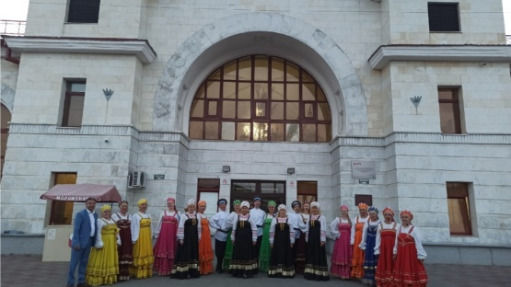
В рамках празднования Дня Чувашской Республики, в Чебоксарах проходил Всероссийский фестиваль народного творчества «Родники России». 25 июня в нашем городе участники фестиваля Народный коллектив ансамбля русской песни «Горлица» Дворца культуры «Металлург» городского округа Верхняя Пышма Свердловской области, руководитель Анастасия Лаптева. Народный вокальный ансамбль «Россияночка» вместе с ансамблем «Горлица» выступили с концертом на железнодорожном вокзале города Канаш. Концерт получился ярким, зажигательным и дружественным! Зрителями - пассажиры поездов бурно аплодировали и подпевали артистам
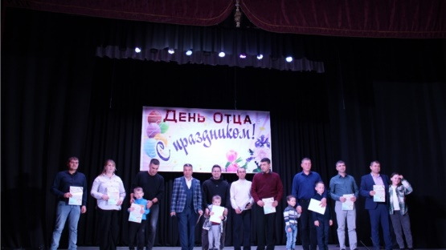
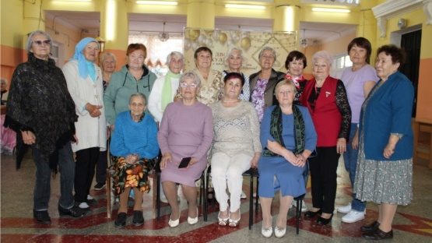
По старой доброй традиции 01 октября в городском Дворце культуры состоялся праздник мудрого поколения. В большом фойе за праздничными столами собрались жители города, клубные формирования и творческие объединения Дворца культуры. Народным ансамблем «Россияночка», руководитель Вера Кашинская, была подготовлена праздничная программа. Звучали самые известные и зажигательные хиты 60-70-х годов. Для клубов организованы конкурсы танцев и песен, поздравления от каждого клуба, праздничная дискотека.
16 октября в городском Дворце культуры города Канаш состоялся праздничный концерт ко Дню Отца в России. Лучших пап города поздравил глава администрации города Канаш Виталий Николаевич Михайлов, вручив благодарности за активное участие в общественной жизни города и достойное воспитание подрастающего поколения. Представитель страховой компании Чувашия-Мед Ольга Михайловна Петрова отметила двух активных пап из медицинской среды. Председатель Совета Отцов Сергей Михайлович Садовский вручил благодарности и пригласительные билеты в кинотеатр активным папам, которые оказывают поддержку детским садам. Заместитель председателя Канашского городского отделения союза женщин Чувашии по делам молодёжи Александра Минзяитовна Иванова поздравила всех, сидящих в зале и вручила Сергею Михайловичу благодарность от Союза женщин Чувашии. Зрителей радовали юные артисты городского Дворца культуры, Дома детского творчества, школ и детских садов города.
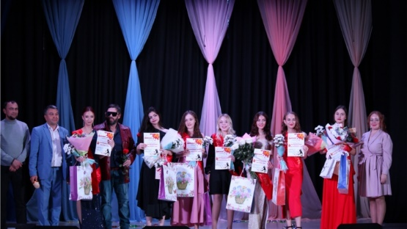
24 октября состоялся традиционный конкурс красоты «Очарование осени - 2023». Девушки подготовили выступление на каждый этап конкурса.
• Визитка – «Моя жизнь!»
• Творческий конкурс – «Следуй за своим вдохновением».
• Дефиле - представление костюма в тематике цветка.
- Конкурс болельщиков.

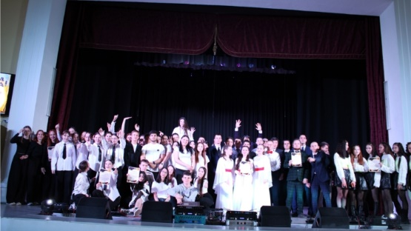
17 ноября в большом зале городского Дворца культуры на праздничной программе, посвященной великолепному празднику – Международному дню студентов собрались самые активные, креативные и творческие студенты города Канаш. Студентов поздравила Медведева Ольга Андреевна, советник главы администрации города Канаш по работе с молодежью и вручила лучшим студентам грамоты отдела образования и молодежной политики администрации города Канаш. Всех студентов собрал городской конкурс студенческой молодежи «Молодые таланты 2023». Конкурс проходил по двум номинациям «Вокал» и «Хореография». Охват составил 300 студентов.
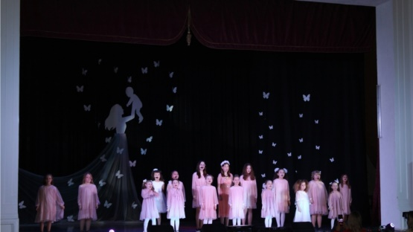
26 ноября в большом зале городского Дворца культуры состоялся праздничный концерт, посвященный Дню матери «Мир, начинается с мамы». С праздником мам поздравили: временно исполняющий полномочия главы администрации города Канаш Николай Иванович Белов и депутат Собрания депутатов города Канаш Сергей Васильевич Петров. Самым активным мамам за плодотворный труд в деле воспитания подрастающего поколения, активное участие в общественной жизни города вручили благодарности администрации города Канаш и цветы со сладкими презентами. В фойе развернулась выставка Гильдии ремесленников, педагогов Дома детского творчества, представителей компании «Сибирское здоровье» и состоялось выступление Народного духового оркестра ДК. В концерте приняли участие лучшие коллективы Дворца культуры и Дома детского творчества.
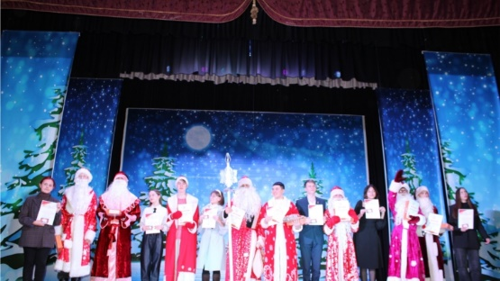
14 декабря добрые Властелины Зимы покинули свои резиденции и приехали вместе со Снегурочками и сказочными персонажами во Дворец Культуры! Состоялся яркий и сказочный фестиваль «Слёт Дедов Морозов - 2023!». В роли Дедов Морозов, Снегурочек и популярных сказочных персонажей выступили ученики школ города. Участники показали свои таланты, отыграли спектакли, провели конкурсы с залом и поздравили всех с Наступающим Новым Годом! Каждый Дедушка Мороз завоевал свой титул!

5.5. Участие в республиканских мероприятиях, организованных РЦНТ «ДК тракторостроителей», в т. ч. районные этапы мероприятий.
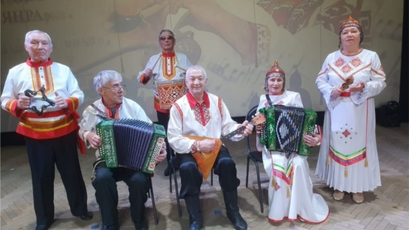
10 февраля в Вурнарском муниципальном округе прошёл гала-концерт IV республиканского фестиваля-конкурса исполнителей на народных инструментах «Шăпăр-кĕсле, ай, янра!». В фестивале приняли участие более 15 коллективов республики, в силе которых инструментальный ансамбль Чувашского народного хора «Канаш», руководитель Заслуженный работник культуры ЧР Иван Кириллов. Все коллективы порадовали зрителей своим творчеством. Зрители тепло встречали каждый номер, активно поддерживали участников.
Конкурс оценивало компетентное республиканское жюри. По итогам фестиваля-конкурса ансамбль стал дипломантом 1 степени, Иван Николаевич стал лауреатом 1 степени.
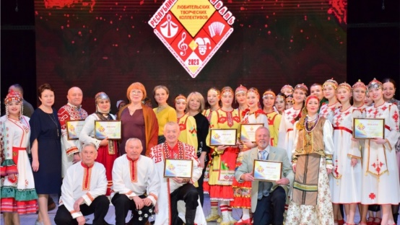
16 февраля во Дворце культуры тракторостроителей состоялся Республиканский этап Всероссийского фестиваля-конкурса любительских творческих коллективов по номинации «Традиции». По итогам отборочного этапа в конкурсе принял участие Чувашский народный хор «Канаш», городского Дворца культуры города Канаш, руководитель Заслуженный работник культуры Чувашской Республики Иван Николаевич Кириллов. По результатам работы конкурсной комиссии хор «Канаш» стал Лауреатом II степени.
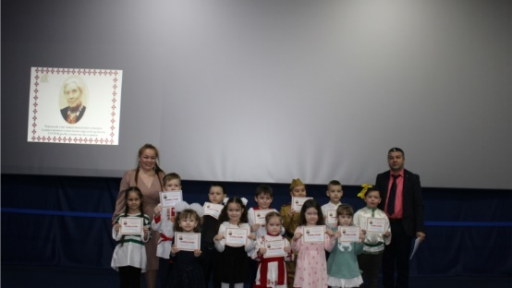
28 февраля, в малом зале Дворца культуры прошёл городской этап Межрегионального конкурса художественного слова имени народной артистки СССР Веры Кузьминой. В этом году, конкурс посвящен 100-летию со дня рождения Веры Кузьминичны Кузьминой. На сцене выступили настоящие артисты, которые продемонстрировали свой талант.
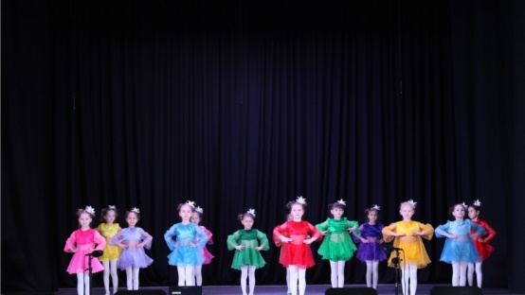
17 марта, на сцене Дворца культуры прошел отборочный тур открытого фестиваля-конкурса «Жемчужинки Чувашии». За право пройти в полуфинал соревнуются юные таланты из города Канаш и Новочебоксарск, а также Канашского, Вурнарского, Ибресинского, Янтиковского муниципальных округов. Прошедшие испытания конкурсанты встретятся в полуфинале 20 апреля в Доме культуры п.Кугеси.

15 мая названы победители Республиканского фестиваля-конкурса детского художественного творчества «Черчен чечексем» (Цветы Чувашии). Наши юные артисты театральной студии «Ступени» заняли почётное 1 место в номинации «Театральное творчество». Со спектаклем «В организме у лентяя» они смогли завоевать сердца компетентного жюри.
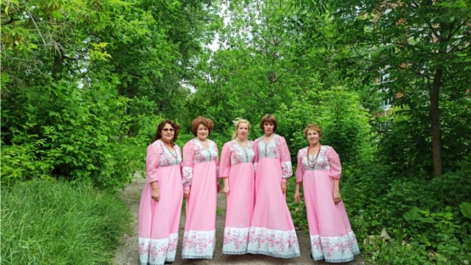
В номинации «Художественное слово» театралы показали отличные результаты! Лауреат II степени - Сахмантиева Алика, участница Молодёжного театра «Грани». Лауреат II степени - Алексеева Ксения, участница Молодёжного театра «Грани». Лауреат III степени - Иванова Полина, участница театральной студии «Ступени».
08 июня, Народный вокальный ансамбль «Россияночка» городского Дворца культуры города Канаш руководитель Вера Кашинская принял участие во Всероссийской хоровой акции по исполнению песни «Конь» и посвятил свое исполнение Дню России.

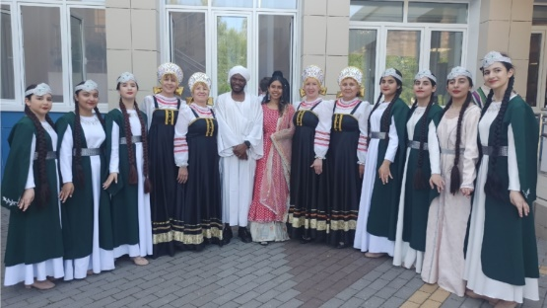
16 июня на площадке перед Домом дружбы народов состоялся Гала-концерт республиканского этнокультурного фестиваля «Чувашия - наш дом», в котором приняли участие лучшие из лучших коллективов республики. Фестиваль открыли хороводом всех участников. На торжественное открытие фестиваля прибыли почетные гости: Леонид Черкесов, председатель Государственного совета Чувашской Республики и директор Дома дружбы народов Юрий Такмаков. Они поздравили всех участников, поблагодарили за ежедневный труд по сохранению традиций, обрядов народов, проживающих на территории республики и вручили дипломы Лауреатов республиканского этнокульурного фестиваля «Чувашия - наш дом». В числе участников фестиваля выступил Народный вокальный ансамбль «Россияночка» городского Дворца культуры, руководитель Вера Кашинская, достойно представив свое творчество на сцене.
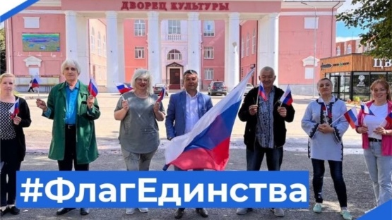
21 августа Дворец культуры присоединился к Всероссийской акции «#ЦветаРодины», приуроченной к празднованию Дня Государственного флага Российской Федерации.

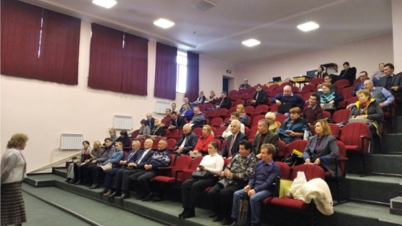
26 октября руководители «народных» коллективов городского Дворца культуры города Канаш Татьяна Владимировна Николаева, Иван Николаевич Кириллов и Вера Викторовна Кашинская приняли участие в республиканском мероприятии: «Итоги концертно-театрального сезона 2022-2023 года и утверждение репертуарных планов на новый 2023-2024 сезон». После сдачи годовых отчетов методистами Республиканского центра народного творчества «Дворец культуры тракторостроителей» проведен семинар-практикум: для руководителей театральных коллективов в Чувашском драматическом театре им. К.Иванова, для вокальных коллективов в Центре народного творчества.
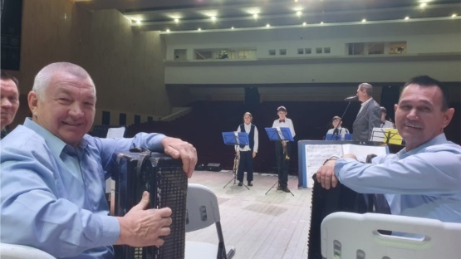
23 ноября на базе АУ «Республиканский центр народного творчества «ДК тракторостроителей» Минкультуры Чувашии состоялся семинар-практикум по инструментальному творчеству на тему: «Наставники и приемники». В рамках семинара организована репетиция Оркестра баянистов Чувашии с целью подготовки к выступлению на концерте «Музыка родного края». В составе оркестра баянистов хормейстер Дворца культуры города Канаш, Заслуженный работник культуры Чувашской Республики Иван Николаевич Кириллов.
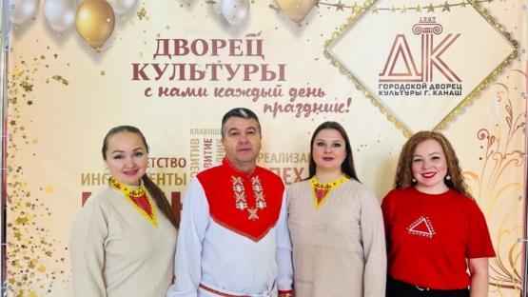
Чувашская вышивка — это история, религия, искусство, традиция, красота и гордость чувашского народа. Дворец культуры поддержал республиканскую акцию «На работу с вышивкой».
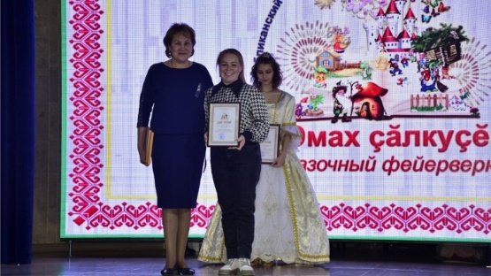
29 ноября в ДК тракторостроителей прошло заключительное мероприятие Республиканского фестиваля-конкурса детско-юношеского театрального творчества «Юмах ҫӑлкуҫӗ». Из 41 театрального коллектива республики были отобраны самые интересные театральные постановки, оценены творческие работы талантливых молодых людей в 12 номинациях. Участница Молодёжного театра «Грани» Гулимова Наталия, руководитель Татьяна Владимировна Николаева, завоевала номинацию «Лучший исполнитель женской роли», за роль БУРАТИНО в театрализованном представлении «Рассмешите Несмеяну».
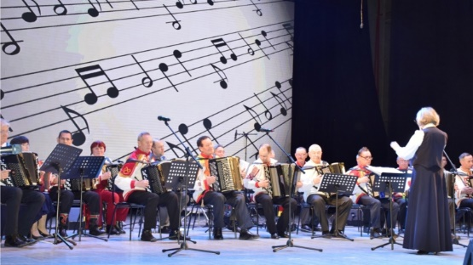
29 ноября, в ДК тракторостроителей прошёл концерт «Музыка родного края», в котором выступал оркестр баянистов Чувашии, в числе которых Иван Николаевич Кириллов, хормейстер ГДК, Заслуженный работник культуры Чувашской Республики.

5.6. Народное художественное творчество, фестивальная, концертная и гастрольная деятельность творческих коллективов (исполнителей) учреждения.

10 февраля в Вурнарском муниципальном округе прошёл гала-концерт IV республиканского фестиваля-конкурса исполнителей на народных инструментах «Шăпăр-кĕсле, ай, янра!». В фестивале приняли участие более 15 коллективов республики, в силе которых инструментальный ансамбль Чувашского народного хора "Канаш", руководитель Заслуженный работник культуры ЧР Иван Кириллов. Все коллективы порадовали зрителей своим творчеством. Зрители тепло встречали каждый номер, активно поддерживали участников.
Конкурс оценивало компетентное республиканское жюри. По итогам фестиваля-конкурса ансамбль стал дипломантом 1 степени, Иван Николаевич стал лауреатом 1 степени.

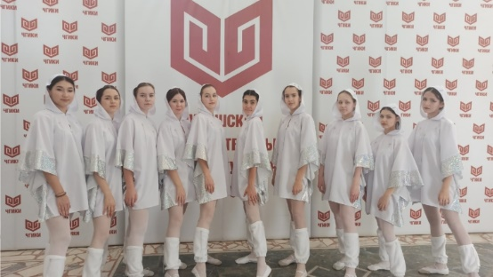
04 апреля, с целью выявления и поддержки талантливых исполнителей, развития их творческого потенциала; развития и укрепления профессиональных и культурных связей с творческими коллективами Чувашской Республики и Приволжского федерального округа сегодня на базе Чувашского государственного института культуры и искусств проходил XVII открытый межрегиональный фестиваль-конкурс художественного творчества молодежи «Вдохновение». На сцене института состоялся просмотр конкурсных работ в номинации «Хореографическое творчество», в котором приняла участие танцевальная студия «Акцент» городского Дворца культуры города Канаш, руководитель Максим Веденеев. По итогам заняли 1 место.

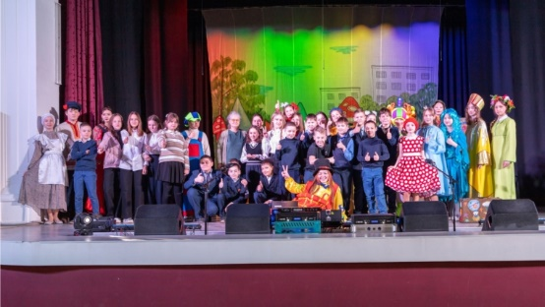
05 апреля во Дворце культуры отгремело ещё одно яркое и красочное мероприятие! Артисты Молодёжного театра «Грани», под руководством Татьяны Владимировны Николаевой показали театрализованное представление «Рассмешите Несмеяну». Зрителями стали активные школы нашего города. Все персонажи вместе с ребятами старались всеми способами рассмешить Несмеяну. Они играли, танцевали, пели, стихи читали, но только любимый шут гороховый смог рассмешить её. И в финале они станцевали крутой флешмоб.

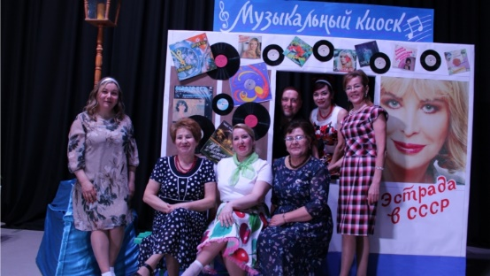
21 апреля городской Дворец культуры окунулся в прошлое и вернулся в 60-е годы. На сцене с программой «Старые песни о главном» выступил Народный вокальный ансамбль «Россияночка», руководитель Вера Кашинская. В Большом зале Дворца культуры работал Музыкальный киоск и звучали всеми любимые песни XX века: «Ландыши», «Одинокая гармонь», «Старый клен», «Ой, цветет калина», «Каким ты был», «Стоят девчонки», «Замечательный сосед». Ансамбль «Вдохновение», руководители Марина Рускова и Татьяна Романова, внёс веселую танцевальную нотку в концерт, исполнив 5 танцевальных композиций. Воспитанники ансамбля - солисты Георгий Георгиев, Александр Цурт, Григорий Никитин и вокальный ансамбль «Росинка» порадовали зрителей своими песнями. Директор Дворца Сергей Садовский поздравил коллектив и вручил часы и благодарности артистам.

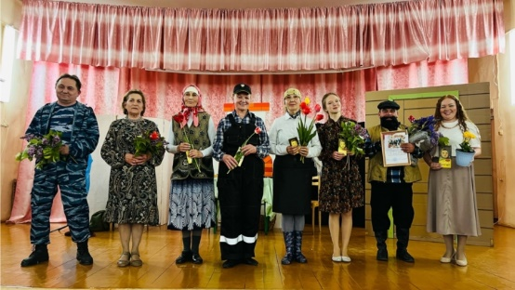
12 мая, состоялся выезд Народного чувашского драматического театра «Ҫамрǎклǎх» под руководством Татьяны Владимировны Николаевой.
Жителям деревни была показана комедия «Ик айкки те тăвайкки», автор Ефим Никитин, режиссёр Татьяна Николаева. Зрители от души смеялись над комичными эпизодами, возникающими между артистами.
В завершении спектакля, руководитель театра вручила Благодарственное письмо и памятный подарок Прокопьеву Вячеславу, за стабильность, надежность, мобильность и высокий творческий потенциал, который является жителем деревни Шибылги и постоянным участником коллектива с 2007 года. Спектакль прошёл на одном дыхании и вызвал у всех присутствующих в зале массу позитивных эмоций.
16 июня на площадке перед Домом дружбы народов состоялся Гала-концерт республиканского этнокультурного фестиваля «Чувашия - наш дом», в котором приняли участие лучшие из лучших коллективов республики. Фестиваль открыли хороводом всех участников. На торжественное открытие фестиваля прибыли почетные гости: Леонид Черкесов, председатель Государственного совета Чувашской Республики и директор Дома дружбы народов Юрий Такмаков. Они поздравили всех участников, поблагодарили за ежедневный труд по сохранению традиций, обрядов народов, проживающих на территории республики и вручили дипломы Лауреатов республиканского этнокульурного фестиваля «Чувашия - наш дом». В числе участников фестиваля выступил Народный вокальный ансамбль «Россияночка» городского Дворца культуры, руководитель Вера Кашинская, достойно представив свое творчество на сцене.
В рамках празднования Дня Чувашской Республики, в Чебоксарах проходил Всероссийский фестиваль народного творчества «Родники России». 25 июня в нашем городе участники фестиваля Народный коллектив ансамбля русской песни «Горлица» Дворца культуры «Металлург» городского округа Верхняя Пышма Свердловской области, руководитель Анастасия Лаптева. Народный вокальный ансамбль «Россияночка» вместе с ансамблем «Горлица» выступили с концертом на железнодорожном вокзале города Канаш. Концерт получился ярким, зажигательным и дружественным! Зрителями - пассажиры поездов бурно аплодировали и подпевали артистам
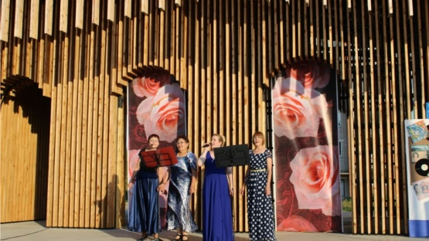
В преддверии замечательного праздника Дня семьи, любви и верности в парке «12 путей» городского Дворца культуры города Канаш состоялся зажигательный концерт Народного вокального ансамбля «Россияночка» «Нам есть что вспомнить». В концерте звучали самые известные песни 70-х годов. Зрители танцевали и подпевали хитам, аплодировали артистам и благодарили за концерт. После концерта на сцене парка «12 путей» выступил вокально-инструментальный ансамбль Дениса Сорокина.
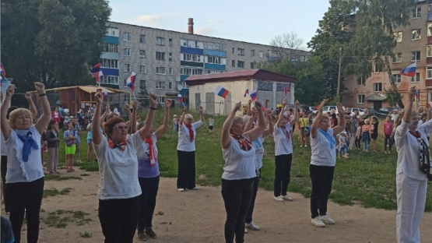
2 августа в микрорайоне ВРЗ состоялся праздник, посвященный Дню города Канаш и Дню железнодорожника. На празднике собралось очень много зрителей самых разных возрастов. Мероприятие началось с детской игровой программы, продолжилось концертом Народного вокального ансамбля «Россияночка», руководитель Вера Кашинская. Жители микрорайона, в составе группы «Здоровое долголетие», подарили свой творческий подарок. Мастера гильдии ремесленников организовали выставку-продажу собственных изделий ручной работы. Жителей города поздравили почетные гости - Заместитель главы администрации города Канаш Денис Церфус, депутаты Собрания депутатов города Канаш Андрей Яковлев и Маргарита Данилова.
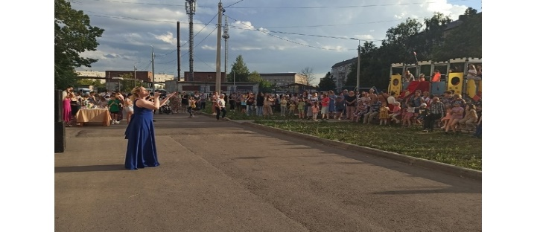
3 августа жителей микрорайона «Восточный» собрал праздник, посвященный Дню города Канаш и Дню железнодорожника. Народный вокальный ансамбль «Россияночка» городского Дворца культуры поздравил жителей микрорайона своим замечательным, зажигательным концертом. Группа «Здоровое долголетие» подарила 2 патриотичных танца. Мастера гильдии ремесленников города организовали выставку-продажу изделий ручной работы. Канашцев поздравили депутаты Собрания депутатов города Канаш: Елена Рассказова, Татьяна Александрова, Валентина Кириллова. Самые зажигательные и танцевальные хиты прозвучали для жителей Канаша

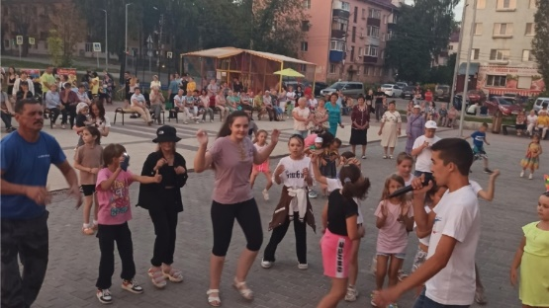
В преддверии Дня города Канаш и Дня железнодорожника в парке «12 путей» состоялся концерт Народного вокального ансамбля «Россияночка», руководитель Вера Кашинская. Жителей Канаша с Днём города поздравил Председатель Собрания депутатов города Канаш Олег Валентинович Савчук. В концерте приняли участие группа «Здоровое долголетие», руководитель Маргарита Данилова и житель города Марат Галиуллин. Мастера гильдии ремесленников организовали выставку-продажу изделий ручной работы. Самым танцующим и зажигательным жителям от компании S Parfum были вручены сертификаты на приобретение парфюмированной воды.
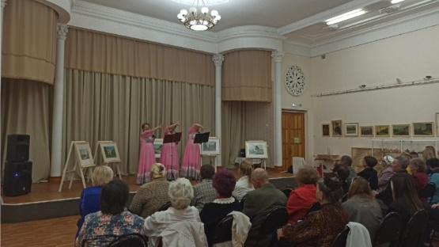
22 сентября в картинном зале Краеведческого музея проходит открытие выставки к 100-летию нашего земляка-художника Васияна Евстафьевича Питеркина. В открытии выставки приняли участие директор Дворца культуры Сергей Михайлович Садовский и Народный вокальный ансамбль «Россияночка», который подарил зрителям свои замечательные музыкальные номера.
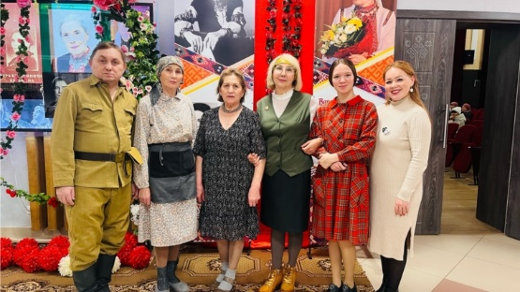
Народный чувашский драматический театр «Ҫамрǎклǎх» стал победителем в муниципальном театральном фестивале - конкурсе «Ытарайми анне сӑнарӗ», посвящённом 100-летию со дня рождения народной артистки СССР В.К.Кузьминой. 14 ноября, в Янтиковском Доме культуры собрались любители театрального творчества, которые показали свое мастерство и победили в номинации «Лучший художественный дизайн». Артисты показали зрителям отрывок из спектакля Владислава Кириллова «Трофейлӑ таврӑну».
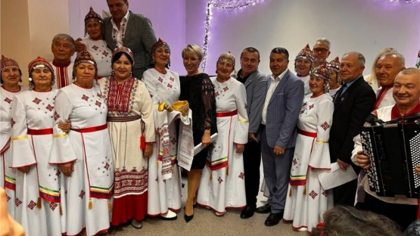
16 ноября ДК «Киндяковка» состоялся чувашский обрядовый праздник «Кӗр сӑри» - это праздник осеннего урожая, уходящий корнями в давние времена, когда по завершении уборочных работ чуваши пекли хлеб из зерна нового урожая, варили напиток из свежего хмеля, созывали в гости близких и родных. На фестиваль приехали музыкальные коллективы из Чувашской Республики Чувашский народный хор «Канаш», из г. Канаш; из Республики Татарстан ФГ «Уяв», г.Буинск, местные творческие коллективы: народный коллектив «Сӑрнӑй»; Чувашский эстрадный ансамбль «Ахах Мерчен»; Молодёжный чувашский вокальный ансамбль «Каскад» г. Буинск, фольклорная группа «Илем» г. Ульяновск, были сольные исполнители- Заслуженный работник культуры Чувашской Республики Елена Муравьева г. Шемурша ЧР. Организатором праздника были МБУК ЦКС ДК «Киндяковка».
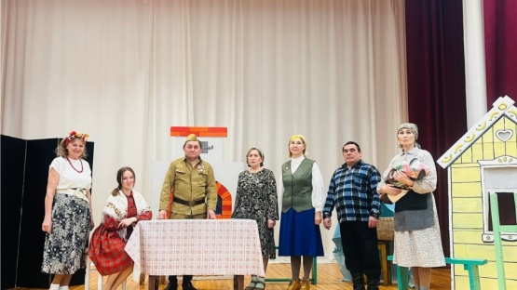
7 декабря, состоялся выезд Народного чувашского драматического театра «Ҫамрǎклǎх» под руководством Татьяны Владимировны Николаевой. Заведующая Новошальтямским Домом культуры Татьяна Петровна с теплом приняла коллектив. Жителям деревни был показан спектакль «Трофейлă таврăну», автор Владислав Кириллов, режиссёр Татьяна Николаева.
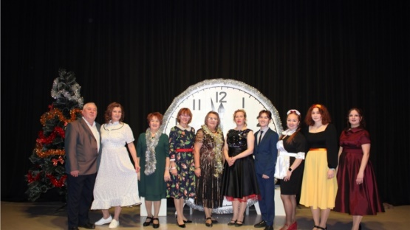
В преддверии наступающего Нового года, 19 декабря во Дворце культуры состоялся большой праздничный концерт «Карнавальная ночь» Народного вокального ансамбля «Россияночка», в котором прозвучали песни из известных кинофильмов и мультфильмов разных лет. Зрители услышали такие песни, как: «Звенит январская вьюга», «Кабы не было зимы», «Песенка о медведях», «Пять минут», «Крылатые качели», «Лесной олень», «Ищу тебя», «Три белых коня» и многие другие. Артисты продемонстрировали высокий уровень сценического мастерства, блистали красотой костюмов и яркостью своего таланта! Концерт оставил много ярких и незабываемых впечатлений, как у зрителей, так и у самих артистов. Каждый номер зрители одаривали несмолкаемыми аплодисментами!

5.7. Развитие национальных культур народов Чувашии
В городе Канаш проживают: Чуваши - 30281 / 67,60%, Русские - 11871 / 26,50%, Татары - 1 209 / 2,70%, Мордва 538 / 1,20%
С целью развития национальных культур во Дворце культуры проведено:
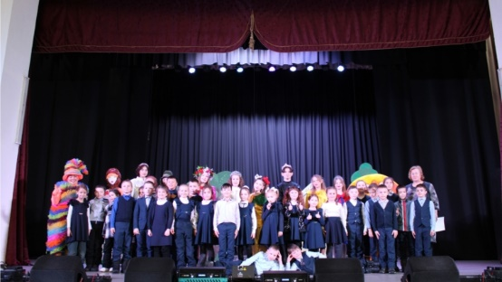
21 февраля, во Дворце культуры участники Молодёжного театра «Грани» представили театрализованное представление «Гуляй, Масленица!». Зрителями стали учащиеся 1 «А», 2 «В» класса школы №5 и учащиеся 2 «В» класса школы №6.

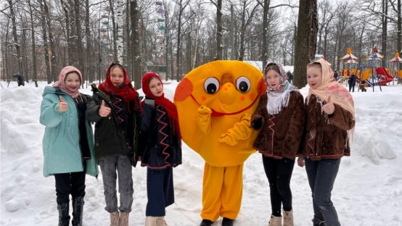
26 февраля, в Городском парке культуры и отдыха города Канаш прошло красивое праздничное представление, посвященное этому празднику. Яркая Масленица пригласила зрителей поближе к сцене. С приветственным словом к присутствующим обратился заместитель главы администрации города Канаш, Козлов Евгений Алексеевич. Провожали зиму и встречали весну танцами и песнями творческие коллективы города. Праздничная программа в формате театрализованного представления не оставила равнодушным ни одного зрителя.
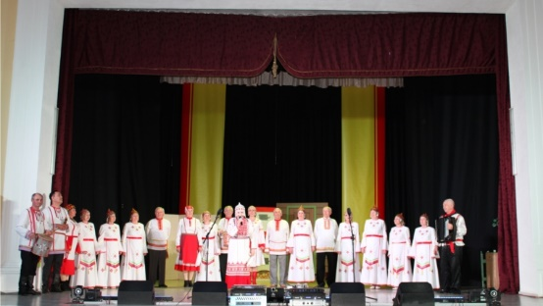
25 апреля важная дата для всего чувашского народа - День чувашского языка. В качестве даты празднования был выбран день рождения знаменитого ученого-лингвиста, просветителя, филолога, занимавшегося изучением чувашского языка и основоположника новой чувашской письменности Ивана Яковлевича Яковлева.
2023 год был юбилейным, 175 лет со дня рождения Ивана Яковлева. Неотъемлемой частью чувашского языка являются государственные символы Чувашской Республики: флаг, герб и гимн. 29 апреля отмечается День государственных символов Чувашской Республики. Объединяя 2 важные даты для нашей республики сегодня с городском Дворце культуры города Канаш состоялся праздник «Мой край родной».
Вначале мероприятия зрителям был показан фильм «Люди-легенды. Иван Яковлевич Яковлев». После него состоялась премьера спектакля Народного театра «Çамрăклăх» «Ик айкки те тăвайкки», автор Ефим Никитин, режиссер Татьяна Николаева.
Праздник завершился ярким концертом Чувашского народного хора «Канаш», руководитель Заслуженный работник культуры Чувашской Республики Иван Кириллов.
В фойе гильдией ремесленников города была представлена тематическая выставка.
Артисты Дворца культуры ведут неоценимую работу по сохранению и популяризации родного чувашского языка.
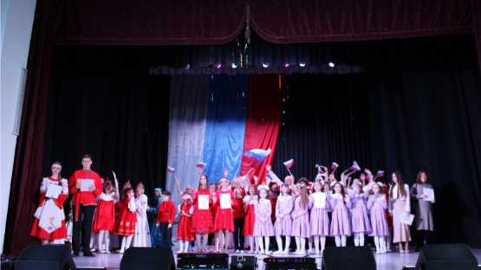
3 ноября в большом зале городского Дворца культуры города Канаш состоялся фестиваль национальных культур «Венок дружбы». До начала мероприятия в фойе развернулась выставка декоративно-прикладного творчества участников фестиваля и мастеров Гильдии ремесленников города Канаш. А участников фестиваля собрал хоровод #вкругусвоих. Фестиваль объединил артистов 300 артистов от мала до велика. С большим удовольствием на сцене Дворца выступили участники из детских садов и школ города, Детской музыкальной школы и Дома детского творчества, Дворца культуры и Канашского транспортно-энергетического техникума.

5.8. Работа по выявлению, сохранению и развитию объектов нематериального этнокультурного достояния местного, республиканского, федерального значения.
Декоративно-прикладное и изобразительное творчество.

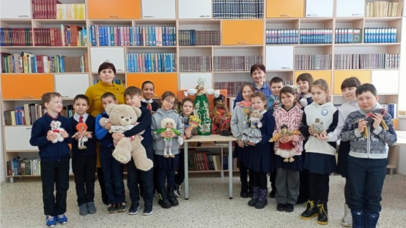
В МАОУ «СОШ №9» стартовала масленичная неделя. Масленица – старинный русский народный праздник, сохранивший свои традиции и обычаи до наших дней. Этот праздник проводов зимы с большим нетерпением ждут и взрослые и дети.
«Приходи, честной народ, Масленица всех зовёт» — под таким названием прошла фольклорная программа, организованная в школьной библиотеке для учащихся 3-6 классов. Под веселую музыку встречала ребят хозяйка праздника – руководитель Гильдии ремесленников города Канаш Куликова Е.К. Елена Константиновна рассказала ребятам о традициях празднования Масленицы, напомнила, что у каждого дня Сырной седмицы есть не только собственное название, а еще и характерные приметы, и ритуалы, которые принято соблюдать. Все вместе участники программы вспомнили главные атрибуты праздника: чучело, блины, народные гуляния, игры, забавы. Особое место в программе было уделено знакомству детей с работами мастеров Гильдии ремесленников, выполненных из разных материалов и имеющих символическое значение, посвященное масленице.

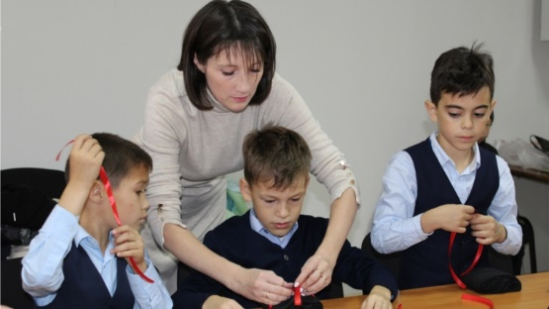
12 октября в России, начиная С 2021 года, отмечается важный семейный праздник — День отца. Праздник будет отмечаться в третье воскресенье октября. В этом году День отца выпадает на 15 октября. В преддверии праздника, в центре инициатив Городского Дворца культуры прошёл мастер - класс «Любимому папе» с учениками 2 «А» класса школы №3 города Канаш, классный руководитель Валентий Виктория Васильевна. Татьяна Владимировна рассказала об истории возникновения праздника, а Светлана Юрьевна провела мастер-класс по изготовлению подарочного танка.
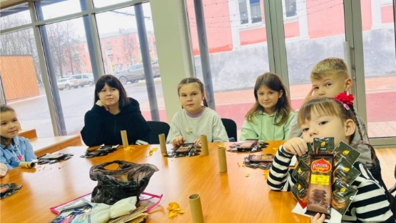
Активные каникулы вместе с Дворцом культуры! 02 ноября, в центре инициатив, прошёл увлекательный мастер-класс по изготовлению съедобного букета. Под руководством Светланы Юрьевны дети с энтузиазмом выполняли все действия. Букеты получились яркими, красочными. Самый лучший подарок, как известно, тот, что сделан своими руками.

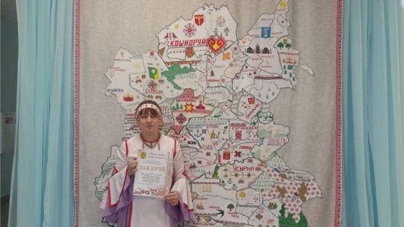
Проект «Вышитая Чувашия» инициирован Главой Чувашии, он стал продолжением народной акции «Сурпан Пĕрле». Вышитая карта республики - это результат совместного труда Национального музея, вышивальщиц республики и Фирмы художественных промыслов «Паха тĕрĕ». Работа над картой продолжалась 155 дней. Только на раскрой полотна по контурам районов мастера «Паха тĕрĕ» потратили две недели. 24 июня Чувашский национальный музей приступил к выдаче отрезов вышивальщицам районов и городов республики. Карта состоит из 21 фрагмента, вышивала ее 31 мастерица Чувашии в течение 83 дней. Затем еще два месяца 8 мастеров «Паха тĕрĕ» соединяли фрагменты в единое полотно и вручную вышивали обрамляющую карту кайму - ее длина 12 метров. Размер вышитой карты 2,32х3,10 м., площадь 7,2 кв.м., вес более 10 кг. Карта и кайма вышиты вручную и содержат более полутора миллионов стежков. Город Канаш представляла мастер Гильдии ремесленников Абрамова Елена.
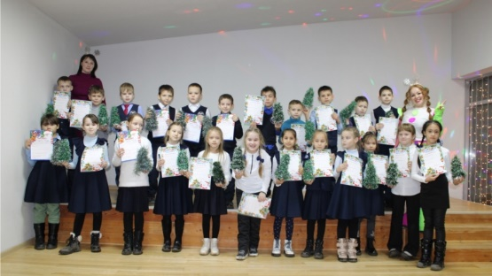
16 ноября в центре инициатив для учеников 2 «А» класса школы №11 Светлана Юрьевна поделилась мастерством изготовления ёлочки из мишуры и конфет. Ребята с увлечением осваивали новую технику. А в конце разноцветная Снежинка вручила всем подарок от самого Деда Мороза - это письма, которые должны написать ребята.

РАЗДЕЛ 6. АНАЛИЗ ДЕЯТЕЛЬНОСТИ КУЛЬТУРНО-ДОСУГОВЫХ
ФОРМИРОВАНИЙ
В отчетном году в КДУ функционировали клубные формирования различной жанровой направленности в количестве - 28, в которых насчитывается 455 участников. Из них для детей и подростков до 14 лет - 8 ед., (157 чел.), для молодежи - 7 ед., (100 чел.).
По сравнению с 2022 годом количество формирований увеличилось на 1 (или на 3,7%), количество участников в них увеличилось на 6 чел. (или на 1,3%).
В связи с обращениями жителей, на базе ДК открыто новое формирование «Школа моделей» для детей и молодежи. Также для молодежи открыта новая группа по направлению «jazz funk&girly hip».

6.1. Развитие любительских объединений, групп и клубов по интересам.

В городском Дворце культуры города Канаш функционирует 9 клубов с количеством участников 155 чел.
Стабильно работающие клубы, это клубы для людей пенсионного возраста. Более 15 лет действует клуб «Надежда» (педагоги, врачи). В своей работе, клуб придерживается строго намеченному плану. Еженедельно в нем проходят тематические занятия и мероприятия (Дни туризма, учителя, дни рождения «клубовцев») с театрализованными представлениями.
Кроме этого, на базе ДК действует группа «Здоровое долголетие» по направлению Танцевальная аэробика. Группой руководит экс-директор краеведческого музея, хореограф со стажем. Группа занимается 2 раза в неделю. В ходе занятий руководитель ставит хореографические композиции, с которыми они в дальнейшем выступают на сцене ДК, на городских площадках, участвуют в республиканских конкурсах и фестивалях.

6.2. Коллективы самодеятельного народного творчества, их жанровая направленность.
В учреждении функционируют 19 культурно-досуговых формирований самодеятельного народного творчества с количеством участников 300 чел.
По жанрам самодеятельного народного творчества: вокальных – 7 ед. (90 чел.); хореографических – 7 ед. (125 чел.); инструментальных 2 ед. (38 чел.); театральных 3 ед. (47 чел.).

Сведения о коллективах, имеющих звание «Народный самодеятельный
коллектив художественного творчества» в Чувашской Республике

Название коллектива | Вид жанра творчества | Год присвоения звания | Год последнего подтверждения звания | Количество участников (чел.) | Ф.И.О руководителя/контактный телефон
Чувашский народный хор «Канаш» | Вокальный | 1991 | 2022 | 18 | Кирилов Иван Николаевич/  89603065958
Народный хор ветеранов | Вокальный | 2001 | 2022 | 12 | Кирилов Иван Николаевич/  89603065958
Народный вокальный ансамбль «Россияночка» | Вокальный | 2004 | 2022 | 8 | Кашинская Вера Викторовна/  89379500702
Народный духовой оркестр | Музыкальный | 1979 | 2022 | 38 | Хисамов Мунир Халимович/  89176503615
Народная эстрадная студия | Вокальный, музыкальный | 2007 | 2022 | 8 | Строгонов Андрей Андреевич/  89379505827
Народный театр «Çамрăклăх» | Театральный | 2008 | 2022 | 8 | Николаева Татьяна Владимировна/  89520202884

Основными достижениями коллективов художественной самодеятельности Дворца культуры города Канаш 2023 году стали:
- Чувашский народный хор «Канаш», дипломант 1 степени, лауреат 1 степени IV республиканского фестиваля-конкурса исполнителей на народных инструментах «Шăпăр-кĕсле, ай янра!»; лауреаты II степени Республиканского этапа Всероссийского фестиваля-конкурса любительских творческих коллективов по номинации «Традиции»; 3 место в Республиканском фестивале певческих коллективов «Тăван çĕршыв юррисем» (Песни родного края), посвященном 110-летию со дня рождения композиторов Германа Лебедева и Филиппа Лукина.
- Хореографическая студия «Сияние» заняла 1 место в XVII открытом межрегиональном фестивале-конкурсе художественного творчества молодежи «Вдохновение».
- Театральная студия «Ступени», молодежный театр «Грани стал лауреатом II степени, лауреатом II степени, лауреатом III степени, заняли 1 место в номинации «Театральное творчество» в Республиканском фестивале-конкурсе детского художественного творчества «Черчен чечексем.
- Народный вокальный ансамбль «Россияночка» стал лауреатом Республиканского этнокультурного фестиваля «Чувашия – наш дом».
- Народный хор ветеранов, Народный театр «Çамрăклăх», группа «Здоровое долголетие» принял участие в Республиканском фестивале-конкурсе народного творчества для лиц пожилого возраста и ветеранов, Хор стал лауреатом III степени.
- Участница молодежного театра «Грани» стала Лучшим исполнителем женской роли в Республиканском фестивале-конкурсе детско-юношеского творчества «Юмах çăлкуçĕ».
- Хореографическая студия «Сияние» лауреат III степени XII Международного конкурса для хореографических коллективов «Собираем таланты».
- Театральная студия «Ступени» стала победителем Международного конкурса искусств «Весенние ритмы».
- Молодежный театр «Грани» занял I место I международного конкурса «Надежда России».
- Молодежный театр «Грани занял I место, I место, II место, III место в IV Всероссийском конкурсе с международным участием вокального, инструментального, театрального и декоративно-прикладного творчества «Осенние истории».

РАЗДЕЛ 7. РАБОТА С НАСЕЛЕНИЕМ
7.1. Работа с детьми до 14 лет.

В 2023 году коллективом Дворца культуры проведено 103 мероприятия с участием детей, которые посетило 16718 человек.
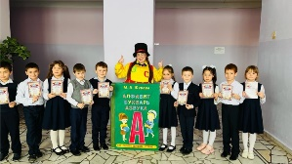
В течение года проведен ряд мероприятий «Прощание с Букварем» для 1-х классов школ города.
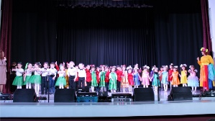
С марта по апрель прошел городской конкурс-фестиваль детского и юношеского творчества «Наши имена - 2023!», в котором приняло участие более 700 участников.
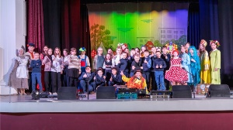
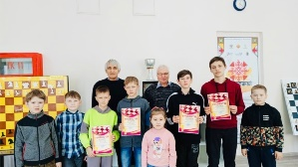
В весенние каникулы проведен шахматно-шашечный турнир.
Молодёжным театром «Грани», спутником Народного театра, подготовлено и проведено театрализованное представление «Рассмешите Несмеяну» для 4-5-х классов школ города.
Городской конкурс рисунков, на тему городской гордости, в котором приняло участие более 120 детей от 7 до 14 лет.

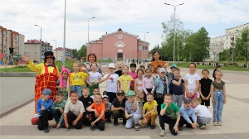
В парке «12 путей» ГДК проведена серия развлекательных мероприятий для первоклассников по окончанию учебного года с Буквоедкой.
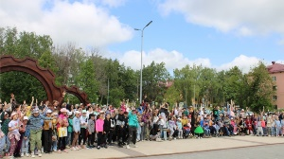
1 июня проведен большой праздник в парке «12 путей» Городского Дворца культуры ко Дню защиты детей. На который были приглашены все пришкольные лагеря.
В рамках Дня защиты детей проведены игровые программы в микрорайонах города.
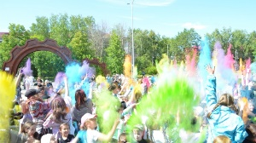
В июне организована серия мероприятий разной направленности для детей, отдыхающих в пришкольных лагерях.
12 июня в парке «12 путей» проведен игровая программа и Фестиваль красок «Холи».
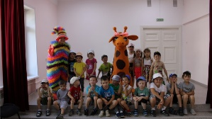
В течение летнего периода воспитанники детских садов посещали Дворец культуры с целью знакомства и экскурсии по Дворцу. Экскурсию проводили костюмировано.
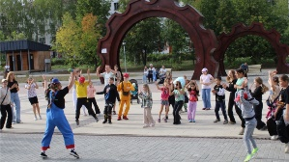
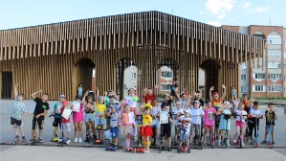
В этом году первый раз состоялся городской конкурс «Большие гонки для самых маленьких!».
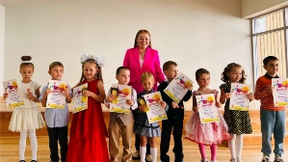
Ко Дню России проведена познавательно - игровая программа «Флаг России - гордость наша», в рамках которой провели конкурс рисунков.
В августе в центре инициатив Городского Дворца культуры прошел городской конкурс чтецов «Разукрасим мир стихами!»
31 августа состоялся праздник «Прощай лето, здравствуй школа!»
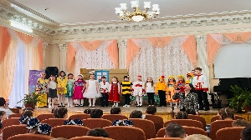
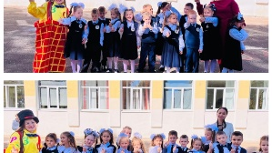
День знаний вместе с Буквоедкой. В этот день для первоклассников школы №1 города Канаш Буквоедка устроила настоящий праздник. Дети участвовали в конкурсах, играх, разгадывали загадки, шутили и смеялись.
В октябре для учащихся 5 классов состоялся городской конкурс «Мир животных».
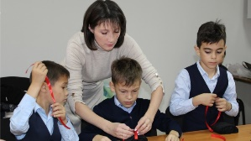
В сентябре-декабре проведены мастер – классы центре инициатив Городского Дворца культуры

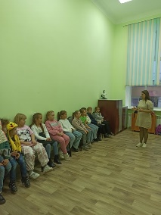
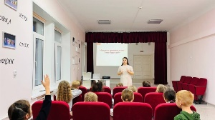
Для участников студий «Росинка» и «Ступени» Дворца культуры проведены познавательные беседы «Вредные привычки и как с ними бороться».

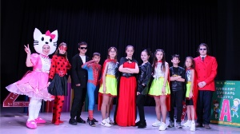
Участниками молодежного театра «Грани» подготовили и провели ряд мероприятий посвящение в первоклассники «Супергерои в деле!», которое посетило около 200 человек

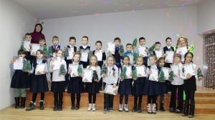
16 ноября в центре инициатив состоялся праздник «День рождения Деда Мороза». Игровая программа и мастер-класс по изготовлению ёлочки из мишуры и конфет.
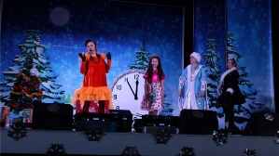
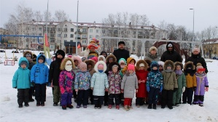
В 2023 году в городе была организована благотворительная акция «Взрослые – детям», которая стартовала 01 июня. В городе Канаш на собранные средства была приобретена, установлена детская игровая форма горка «Ракета» в сквере «12 путей» и 30 ноября ее запустили.
В декабре для детей проведены новогодние представления для детей «А Баба Яга против!».

7.2. Работа с молодежью от 14 до 35 лет.
В 2023 году проведено 56 мероприятий с участием молодежи, которые посетило 10047 молодых людей в возрасте от 14 до 35 лет.
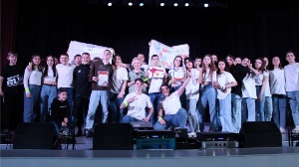
Самыми крупными стали:
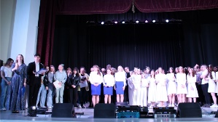
15 марта городской конкурс «Самый классный класс» для 8-х классов школ города.
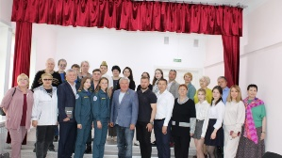
18 апреля состоялся юбилейный творческий фестиваль работающей и студенческой молодежи «Юность Канаша».
13 мая состоялся круглый стол в рамках проекта «Настоящее прошлое», инициированного «Литературной газетой» г. Москва.
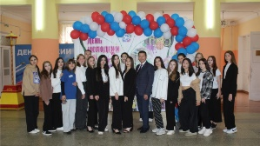
24 июня праздничная программа ко Дню молодежи «Мечтай, танцуй, зажигай».
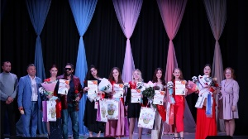
24 октября прошел конкурс красоты «Очарование осени - 2023» для старшеклассников и студентов.
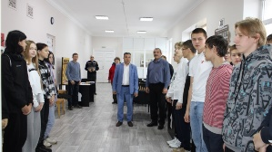
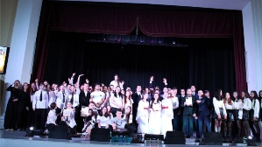
25 октября базе Шахматно-шашечного клуба городского Дворца культуры города Канаш состоялась Спартакиада по шахматам профессиональных образовательных организаций среди девушек и юношей 2023-2024 учебного года.
17 ноября состоялась праздничная программа, посвященная – Международному дню студентов, городской конкурс студенческой молодежи «Молодые таланты 2023».
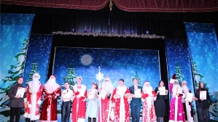
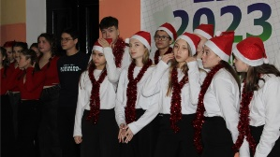
14 декабря сказочный фестиваль «Слёт Дедов Морозов - 2023!» для 9-11-х классов
16 декабря студенты Медицинского колледжа г. Канаш собрались на Новогоднем капустнике во Дворце культуры города Канаш.

7.3. Работа по программе «Пушкинская карта».

Во Дворце культуры города Канаш в 2023 год продолжилась работа по проведению мероприятий по программе «Пушкинская карта». Всего проведено 8 мероприятий с количеством зрителей 1098. Налажена работа со средне специальными учебными заведениями и школами города. По данным отдела образования обучающихся от 14 до 22 лет 4216 человек, из которых 3705 держателей карт.
Проведено:
Мастер-класс по пошиву костюма из футера; «Студенческий капустник» ко Дню Татьяны; Интеллектуальная игра «Что ты знаешь о блокаде?»; фестиваль работающей и студенческой молодежи «Юность Канаша»; конкурс красоты «Очарование осени - 2023» для старшеклассников и студентов, городской конкурс студенческой молодежи «Молодые таланты 2023»; городской конкурс детского и юношеского творчества «Новогодний серпантин»; творческий вечер «Новогодний капустник».

7.4. Работа по духовно-нравственному воспитанию.
В 2023 году Дворцом культуры проведено 9 мероприятий по духовно-нравственному воспитанию с охватом 2116 человек.
Работа Дворца культуры в данном направлении велась в сотрудничестве с Канашской епархии.
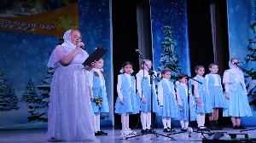
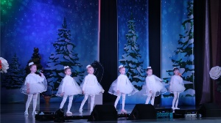
7 и 8 января состоялся Рождественский концерт.
13 января городской фестиваль «Свет Вифлеемской звезды».

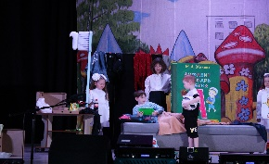
28 марта состоялась премьера спектакля театральной студии «Ступени» «В организме у лентяя»
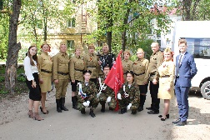
19 апреля юные артисты театральной студии «Ступени» приняли участие в XII городском православном фестивале детского и юношеского творчества «Пасхальная радость».
4 мая концерт Фронтовой бригады.
9 мая концерт «Слава ветеранам».
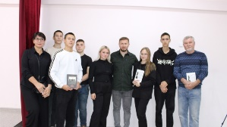
13 мая круглый стол «История моей семьи в истории страны».
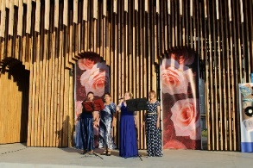
7 июля, в преддверии праздника Дня семьи, любви и верности в парке «12 путей» городского Дворца культуры города Канаш состоялся концерт Народного вокального ансамбля «Россияночка» «Нам есть что вспомнить».

1 октября праздничная программа ко Дню пожилого человека.
2 октября мероприятие ко Дню учителя.
5 октября для ветеранов педагогического труда в клубе «Надежда» праздничный концерт.
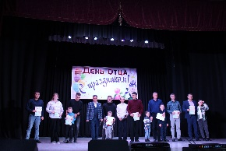
8 октября в городском Дворце культуры города Канаш презентация новой книги Канашского поэта, лауреата Международных премий, офицера Сергея Ефимова под названием «Болит ребро, не ставшее тобой».
16 октября прошел праздничный концерт ко Дню Отца в России.
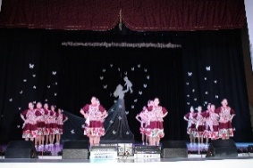
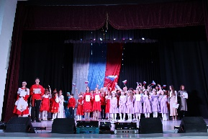
18 октября в студиях Дворца состоялись «Разговоры о важном».
3 ноября состоялся фестиваль национальных культур.
26 ноября участники художественной самодеятельности ДК приняли участие в праздничном концерте ко Дню Матери

7.5. Работа по патриотическому воспитанию.
По данному направлению в 2023 году проведено 14 мероприятий с охватом 5672 человек.

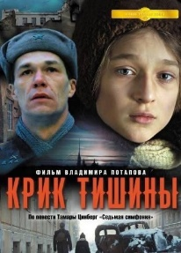
26 января, Дворец культуры совместно с советниками директоров по воспитанию провели интеллектуальную игру «Что ты знаешь о блокаде?» с просмотром фильма «Крик тишины». В данной игре принимали участие обучающиеся 10-х классов школ №1, №3, №9.
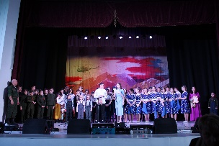
15 февраля большом зале городского Дворца культуры города Канаш состоялся фестиваль военно-патриотической песни «Дорогами Афгана», посвященный Дню вывод советских войск из Афганистана, Дню памяти о россиянах, исполнявших служебный долг за пределами Отечества.
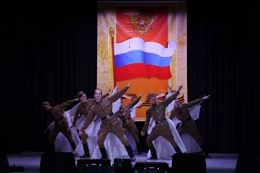
22 февраля, в городском Дворце культуры состоялся большой праздничный концерт, посвященный Дню Защитника Отечества.

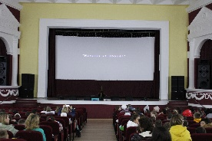
12 апреля, в рамках празднования Дня космонавтики, школьники Канаша присоединились к КИНОАКЦИИ #МальчикизШоршел в кинотеатре «Проспект» Канаш. Перед просмотром фильма, в ходе небольшой лекции, дети познакомились с жизнью Андрияна Николаева.
30 апреля Городской Дворец культуры присоединился к акции Стена Памяти.
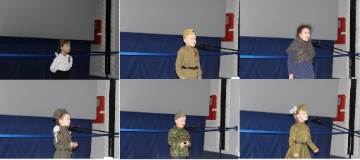
2 мая в малом зале ДК прошел городской конкурс чтецов «Дорогами войны», посвященный 78 - ой годовщине Дня Победы в Великой Отечественной войне 1941 - 1945 г.г., участники которого были в возрасте от с 3-х и старше.
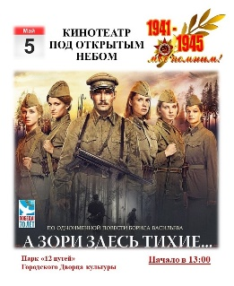
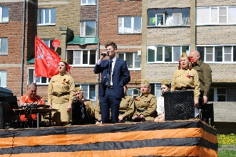
4 мая фронтовая бригада Дворца культуры поздравила ветерана войты, 1 узницу блокадного Ленинграда
5 мая Дворцом культуры организован кинотеатр под открытым небом с просмотром фильма «А зори здесь тихие».
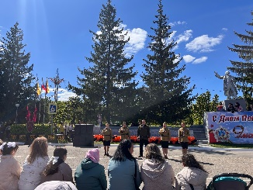
9 мая на центральной площади города коллективы художественной самодеятельности выступили с концертом.
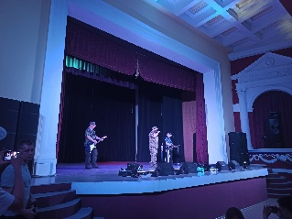
23 мая состоялся благотворительный концерт в поддержку СВО, организованный продюсерским Центром Роберта Ларшникова и землячеством «Канашсем».
8 июня для пришкольных лагерей прошел конкурс «Россия, Родина моя!», посвященный главному государственному празднику страны – Дню России.
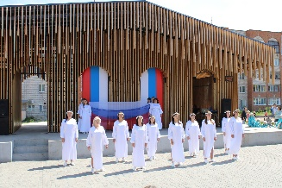
12 июня в парке «12 путей» состоялось торжественное мероприятие ко Дню России. Организованы: патриотическая акция «Ленточка России», мастер-класс и аквагрим от педагогов Детской художественной школы, яркая фотозона «День России #МЫВМЕСТЕ».

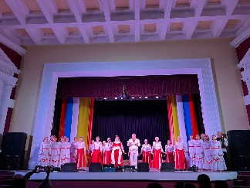
24 июня во Дворце состоялся праздничный концерт «Чувашия - мой край родной!» ко Дню Чувашской Республики.
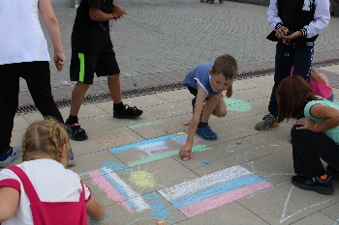
22 августа в парке «12 путей» прошла познавательно - игровая программа «Флаг России - гордость наша», в рамках которой провели конкурс рисунков

7.6. Работа по профилактике правонарушений.
Директор ГДК С.М. Садовский входит в состав Комиссии по делам несовершеннолетних и защите их прав. После окончания заявочной компании по приему детей в кружки и студии ДК, проводится сверка со списками состоящих на профилактическом учете. По состоянию на 2023-2024 творческий сезон, в числе участников художественной самодеятельности, состоящих на профилактическом учете в КДН и ЗП не имеется.

7.7. Работа по формированию здорового образа жизни и профилактике асоциального поведения (ЗОЖ). 7.8. Работа по профилактике немедицинского потребления наркотических веществ. 7.9. Работа по профилактике потребления алкоголесодержащей продукции.

Основная часть мероприятий во Дворце культуры по профилактике безнадзорности и правонарушений несовершеннолетних направлена на создание условий по доступу подрастающего поколения к культурным ценностям для их гармоничного духовного развития и отвлечения от социально–негативных явлений. Приоритетным направлением является профилактика преступности, наркомании в молодежной среде и пропаганда здорового образа жизни, формирование социально-активного поколения, способного брать ответственность на себя, подчинять личные интересы общественным.
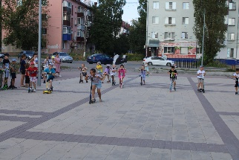
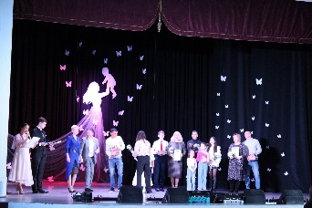
Мероприятия включают в себя различные формы: профилактические беседы, лекции по профилактике социально-негативных явлений, профилактические акции, оформление информационных стендов и выставок. Это в первую очередь традиционные культурно-массовые мероприятия и специальные информационно-разъяснительные игры, интерактивные мероприятия, направленные на развитие личностного потенциала подростков, коммуникативных навыков, навыков целеполагания, планирования собственного будущего. Сохраняются и такие формы профилактических мероприятий, как открытые уроки, часы нравственности («Здоровье – наше богатство», беседа с детьми, подростками и молодежью о здоровом образе жизни), направленные на формирование законопослушного поведения несовершеннолетних, работа творческих коллективов и объединений, направленная на изучение, сохранение и развитие традиционной народной культуры.

Кроме того, во Дворце культуры проводятся мероприятия по восстановлению имиджа института семьи. Коллектив Дворца работает в тесном контакте с Отделом ЗАГС города Канаш, Союзом женщин Чувашии, Канашским межтерриториальным медицинским центром. В данном направления проведены: Концерт, посвященный ко Дню Матери и Дню Отца, конкурс фотографий, приуроченный ко Дню семьи, мероприятие, посвященное Дню семьи, любви и верности, конкурс молодых семей.
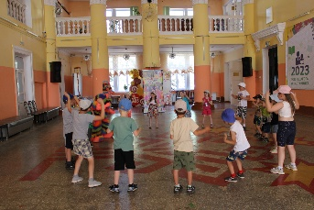
По-особенному активная и насыщенная работа проводится в каникулярное время детей и подростков: Веселые старты, интерактивные квесты, всевозможные забеги и батлы, конкурсы по здоровому образу жизни, шахматно-шашечные турниры, игровые программы.
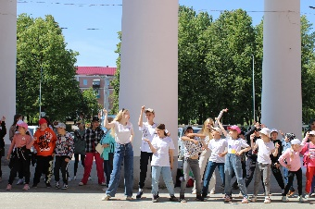
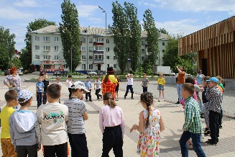
Такая организационная работа Дворца культуры выполняет важную социальную функцию - решает проблему занятости ребенка в свободное от школьных занятий время, дает возможность детям реализовать свой творческий потенциал, обеспечивает участие в организованном отдыхе, досуге и занятости несовершеннолетних.

7.10. Работа с людьми с ограниченными возможностями здоровья (ОВЗ).
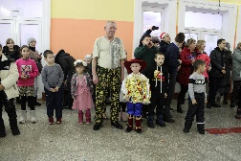
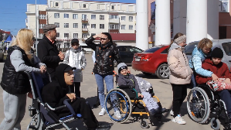
В 2023 году Дворец культуры продолжил проведение мероприятий, адаптированных для людей с ОВЗ. В течении года проведено 49 мероприятий с участием 314 людей, как детей, так и старшего поколения с ограниченными возможностями здоровья. Дети с большим интересом посетили Рождественский концерт, присутствовали на торжественной церемонии открытия Года счастливого детства, приняли участие в народном гулянии «Прощай, Зимушка-Зима!», стали участниками городского конкурса театральных коллективов «Сердце с дверцей», посетили театрализованное представление в рамках акции «Театр-детям», посетили ДК вместе с фондом помощи инвалидам им. Чижовой, стали участниками городского конкурса чтецов «Дорогами войны», посетили концертно-развлекательную программу ко Дню защиты детей и развлекательную программу «Прощай, лето. Здравствуй, школа!», вместе со своими папами посетили праздничную программу ко Дню Отца, участник Молодежного театра «Грани» стал финалистом Республиканского фестиваля «Хрустальная веточка», в конце года стали участниками новогоднего представления для детей «А Баба Яга против!».

7.12. Работа с лицами пожилого возраста и ветеранами.
Одним из приоритетных направлений работы городского Дворца культуры является работа с лицами пожилого возраста и ветеранами.
Работа ведется как по организации клубов по интересам, организации досуга, так и по проведению культурно-массовых мероприятий. В ДК действует 7 объединений для старшего поколения, с числом участников 132.
Проведено 29 мероприятий, с охватом 3993 человек.
Самыми крупными в 2023 году стали:
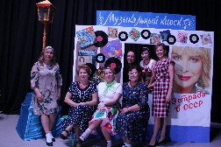
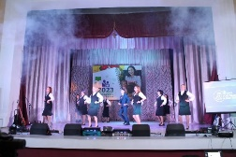
20 февраля – Открытие года педагога-наставника
21 апреля Народный вокальный ансамбль «Россияночка» выступил с программой «Старые песни о главном» песни 60-е годов.
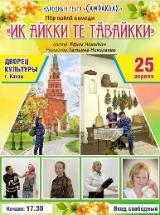
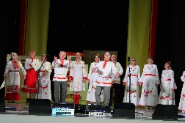
25 апреля премьера спектакля «Ик айкки те тăвайкки», Народного театра «Çамрăклăх» и концерт Чувашского народного хора «Канаш»
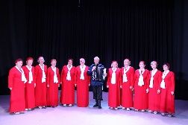
27 апреля концерт Народного хора ветеранов
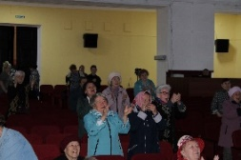

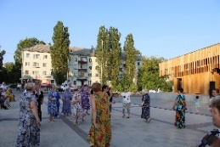
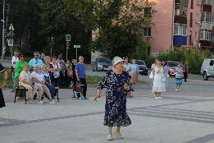
07 июля в парке «12 путей» ретро-вечеринка.

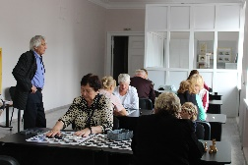
21 сентября состоялся турнир среди ветеранов-участников клубов по интересам города по русским шашкам в рамках месячника «Честь и хвала старшему поколению».

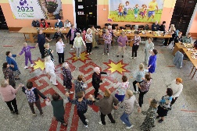
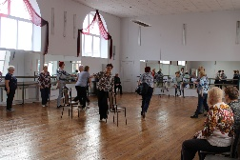
21 сентября на базе городского Дворца культуры города Канаш для клуба ветеранов «Надежда» организовано информационно-развлекательное мероприятие.
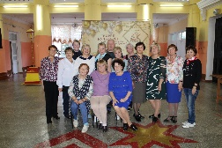
01 октября состоялся праздник мудрого поколения
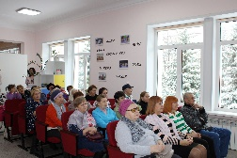
05 октября День учителя для клубовцев.
26 октября День комсомола для старшего поколения.
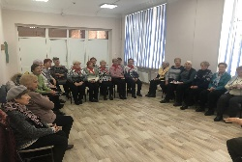
30 октября впервые состоялся Квартирник, посвящённый Дню бабушек и дедушек: праздник талантов и улыбок!

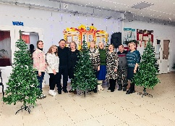
07 декабря состоялся спектакль Народного чувашского драматического театра «Ҫамрǎклǎх» в Новошальтямском Доме культуры.
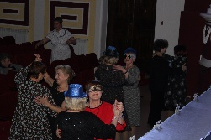
19 декабря провели «Голубой огонёк» по мотивам фильма «Карнавальная ночь» для старшего поколения

7.13. Работа с участниками СВО и их семьями.

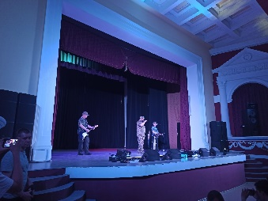
Дворец культуры работает в контакте с Центром социального обслуживания населения и специалистом администрации по работе с участниками СВО. На мероприятия Дворца приглашаются семьи участников, дети, сами участники. В 2023 году в 8-ми мероприятиях приняли участие 1060 семей участников СВО.
Семьи были участниками торжественного открытия Года счастливого детства, игровой программы «Веселая Масленица», театрализованного представления в рамках акции «Театр - детям», Пасхального фестиваля, благотворительного концерта группы «Отставник», специального кинопоказа, игровых программ ко Дню города, торжественного мероприятия ко Дню Отца и Дню Матери, театрализованного представления «Каникулы вместе с супергероями», новогоднего представления для детей.

РАЗДЕЛ 10. МЕТОДИЧЕСКАЯ ДЕЯТЕЛЬНОСТЬ
В 2023 году специалистами ДК проведено 4 семинарских занятий с руководителями народных коллективов. Специалистами
В 2023 году 5 специалистов Дворца культуры прошли следующие курсы повышения квалификации и приняли участие в семинарах на базе Республиканского центра народного творчества, 3 человека на базе Чувашского государственного института культуры и искусства, 3 человека в иных учреждениях.
В 2023 году в ДК появился система информационных данных: Советников директоров по воспитанию образовательных учреждений города, президентов школ города, председателей студенческих советов ССУЗов. Кроме того, систематически ведется информационный сбор статданных и отчетов о работе.

РАЗДЕЛ 11. МОНИТОРИНГ КУЛЬТУРНО-ДОСУГОВОЙ ДЕЯТЕЛЬНОСТИ

С целью изучение общественного мнения, работниками Дворца культуры проводятся встречи с населением разных возрастов. По обращениям молодежи, в 2023 году открыли группу нового направления jazz funk&girly hip. По обращениям родителей, открыты дополнительные группы по хореографии. Во время встреч со старшим населением проходит обсуждение предстоящих мероприятий, вносятся предложения по проведению новых мероприятий. На официальном сайте действует раздел «Вопрос-ответ».

РАЗДЕЛ 12. ПРИМЕНЕНИЕ В РАБОТЕ НОВЫХ
КУЛЬТУРНО-ДОСУГОВЫХ ТЕХНОЛОГИЙ
Культурно-досуговая деятельность играет значительную роль в развитие личности человека и в формирование его творческого и креативного потенциала, а также является инструментом в удовлетворении социально-культурных потребностей общества. Поэтому перед учреждениями культуры стоит задача создания новых инновационных форм организации и проведения свободного времени. Во Дворце культуры преимущественно используются традиционные, апробированные и популярные среди посетителей формы деятельности. К использованным информационным методам можно отнести: интеллектуальные игры, квест-игры, мультижанровые фестивали, акции, флэшмобы, батлы и шоу. С 2020 года ДК стал использовать современные гигантские ростовые куклы - прекрасное средство для организации праздников, концертов, презентаций, шоу, выставок, фестивалей, конкурсов.
Активно задействованы социальные сети ДК, где освещаются все проводимые мероприятия.
Особенно просторное поле для внедрения инноваций сегодня - культурно-просветительская программа «Пушкинская карта». В ДК активно ведется работа по проведению мероприятий по этой программе.
Использование мультимедийного оборудования – это уже неотъемлемая часть мероприятий для всех слоев населения.

РАЗДЕЛ 13. РЕКЛАМНО-ИНФОРМАЦИОННАЯ
И МАРКЕТИНГОВАЯ ДЕЯТЕЛЬНОСТЬ

Дворец культуры ведет активную деятельность в социальных сетях. У ДК есть своя страничка в Вконтакте, канал в Телеграмме, официальная страничка на портале cap.ru.
Дворцом разработана собственная эмблема, которая используется на официальных документах. Для рекламы используется уличный экран, на здании Дворца. На протяжении многих лет Дворец сотрудничает с общественно-политической газетой «Канаш», в которой печатается реклама, информация о мероприятиях.
Дворец культуры города Канаш сотрудничает с Канашским автоагрегатным заводом, заводом КАВАЗ, со всеми учреждениями культуры и образования города.
За 2023 год на страничке в ВК было сделано 422 публикаций. 5216 подписчиков.
134 статьи на официальном сайте.
81 запись на сайте «PRO.Культура.РФ».

РАЗДЕЛ 14. ФИНАНСОВО-ХОЗЯЙСТВЕННАЯ ДЕЯТЕЛЬНОСТЬ

Объем доходов от приносящей доход деятельности учреждения 7914,5 тыс. руб. и его соотношение к бюджетному финансированию 43,8%.
Объем средств, направленных на выплату заработной платы сотрудников из средств, полученных за оказание платных услуг 1310,4 руб.
Произведен ремонт досуговых помещений: студии звукозаписи, 2 хоровых класса, духовой класс на сумму 563,7 тыс.руб.
С целью улучшения материально-технической в 2023 году за счет собственных средств приобретено:
Ноутбук DEXP - 17 199,00 руб.;
Принтер лазерный PANTUM M6500 - 16 200,00 руб.;

Шахматный стол «Ход конем» 10 штук – 106 400,00 руб.;
Микрофон RODE NT2-A – 38 000,0 руб.;
Микрофон RODE NTG4+ конденсаторный «Пушка» премиум класса – 33 000,0 руб.;
Интерфейс Steinberg UR22C - 24 490,00 руб.;
Монитор студийный Yamaha HS5 - 22 990,00 руб.;
Микрофон RODE NTG4+ конденсаторный «Пушка» премиум класса - 33 000,00 руб.;
Монитор студийный Yamaha HS5 - 22 990,00 руб.;
Цифровое пианино Solista - 59 990,00 руб.;
Ноутбук DEXP - 16 999,00 руб.;
Цифровой программируемый микшерный пульт 16 каналов BEHRINGER PRODUCER - 117 190,00 руб.;
Принтер струйный Epson EcoTank L3210 - 27 000,00 руб.;
Телевизор LED75" (190 см) DEXP U75H8000K (2 шт.) – 96 598,00 руб.;
Костюм сценический «БУКВОЕЖКА» - 21 964,00 руб.;
Шкаф 2180*1120*540 - 13 360,00 руб.;
Компрессор 50л - 15 990,00 руб.;
Воздуходувка Champion - 15 990,00 руб.;
Электрогитара Jet SUNBURST - 23 900,00 руб.;
Электронная ударная установка L.Drums - 49 950,00 руб.;
Басовый комбоусилитель Cort CM 150B-EU CM SERIES - 32 780,00 руб.;
Пэд-контроллер ORCA-PAD48 MIDI - 12 900,00 руб.

РАЗДЕЛ 15. ЗАДАЧИ, ПРОБЛЕМЫ, ПУТИ РЕШЕНИЯ

Несомненно, культура играет все большую роль в жизни горожан, активизируются культурные инициативы граждан. В тоже время, несмотря на позитивные изменения, происходящие последние несколько лет, существует ряд факторов, затрудняющих дальнейшее развитие культуры. На сегодняшний день материально-техническая база в учреждении не совсем совершенна. А значит, учреждение культуры не может в полной мере реализовывать задуманное и предлагать посетителю качественные услуги, отвечающие требованиям современного мира.
Материально-техническая база нуждается в модернизации и реконструкции, необходимо поднять на новый уровень парк музыкальных инструментов, проекционного и светового оборудования, приобрести сценические костюмы и обувь для вокальных и хореографических коллективов, приобрести современные декорации для театральных коллективов. Для этого требуется увеличение внебюджетных доходов, платных культурно-досуговых мероприятий и количества посетителей на них.
Во Дворце культуры работает мобильный, творческий, креативный коллектив, который находится в постоянном поиске, изучает опыт передовых учреждений культуры, стремится к улучшению и повышению качества предоставления культурных услуг. Кроме этого, необходимо увеличение ставок до полной (5 человек работают на 0,75 ставки, 1 на 0,5, 3 на 0,25)
В 2024 году деятельность Дворца будет направлена на достижение следующих целей:
- повышения роли Дворца культуры в жизни города;
- проведение текущего ремонта помещений 3 этажа, большого фойе, коридоров, лестничных проемов, кассового зала;
- создания благоприятных условий для творчества граждан всех возрастов в культурной жизни города;
- увеличение мероприятий для детей, по пропаганде народного творчества;
- улучшение материально-технической базы;
- закупка костюмов и обуви;
- увеличение проведения мероприятий по программе «Пушкинская карта»;
- увеличение посещений культурно-массовых мероприятий.

